



BỘ CÔNG THƯƠNG
TRƯỜNG ĐẠI HỌC CÔNG THƯƠNG TP. HỒ CHÍ MINH
KHOA CÔNG NGHỆ THÔNG TIN
----o0o---



TIỂU LUẬN HỌC PHẦN: LẬP TRÌNH DI ĐỘNG

TÊN ĐỀ TÀI: Hệ thống quản lý nhà trọ

NHÓM 7

Giảng viên hướng dẫn : Thạc sĩ Đỗ Gia Bảo
Sinh viên thực hiện :
1. 2001220817- Văn Trọng Dương
2. 2001223624- Lương Liêm Phong
3. 2001225914- Trần Khánh Vũ

Thành phố Hồ Chí Minh, 09 tháng 06 năm 2025




BỘ CÔNG THƯƠNG
TRƯỜNG ĐẠI HỌC CÔNG THƯƠNG TP. HỒ CHÍ MINH
KHOA CÔNG NGHỆ THÔNG TIN
----o0o---


TÊN ĐỀ TÀI: Hệ thống quản lý nhà trọ

Nhóm 7 | Giáo viên hướng dẫn:
- Văn Trọng Dương – Nhóm Trưởng  - Trần Khánh Vũ  - Lương Liêm Phong | Thạc sĩ ĐỖ GIA BẢO

Thành phố Hồ Chí Minh, 09 tháng 06 năm 2025
MỤC LỤC
MỞ ĐẦU 5
CHƯƠNG 1 . TỔNG QUAN 6
1.1. GIỚI THIỆU 6
1.2. MỤC TIÊU VÀ PHẠM VI ĐỀ TÀI 6
1.2.2. Mục tiêu đề tài 6
1.2.3. Phạm vi đề tài 6
1.3. KHẢO SÁT HỆ THỐNG 6
1.4. KẾT CHƯƠNG 10
CHƯƠNG 2 . PHÂN TÍCH HỆ THỐNG 11
2.1. GIỚI THIỆU 11
2.2. MÔ HÌNH HÓA NGHIỆP VỤ 11
2.2.1. Sơ đồ Use-Case nghiệp vụ 11
2.2.2. Mô hình hóa quy trình nghiệp vụ 11
2.3. MÔ HÌNH HÓA CHỨC NĂNG 19
2.3.2. Sơ đồ Use Case hệ thống 19
2.3.3. Đặc tả Use Case hệ thống 19
2.4. SƠ ĐỒ LỚP MỨC PHÂN TÍCH 27
2.5. KẾT CHƯƠNG 27
CHƯƠNG 3 . THIẾT KẾ HỆ THỐNG 28
3.1. GIỚI THIỆU 28
3.2. THIẾT KẾ CSDL 28
3.3. THIẾT KẾ GIAO DIỆN HỆ THỐNG 29
3.3.1. Chức năng Thuê phòng (Lương Liêm Phong) 29
3.3.2. Chức năng Trả phòng (Trần Khánh Vũ) 30
3.3.3. Chức năng Sửa chữa phòng (Văn Trọng Dương) 32
3.4. SƠ ĐỒ LỚP Ở MỨC THIẾT KẾ 34
3.5. THIẾT KẾ CHỨC NĂNG HỆ THỐNG 35
3.5.1. Thiết kế chức năng Thuê phòng (Lương Liêm Phong) 35
3.5.2. Chức năng Trả phòng (Trần Khánh Vũ) 39
3.5.3. Chức năng Sửa chữa phòng (Văn Trọng Dương) 41
3.6. KẾT CHƯƠNG 44
CHƯƠNG 4 . CÀI ĐẶT 45
4.1. GIỚI THIỆU 45
4.2. CẤU TRÚC THƯ MỤC DỰ ÁN 45
4.3. THƯ VIỆN HỖ TRỢ CHO DỰ ÁN 45
4.3.1. firebase_core (^3.13.0) 45
4.3.2. firebase_database (^11.3.5) 46
4.3.3. firebase_auth (^5.5.3) 46
4.3.4. cloud_firestore (^5.6.7) 46
4.3.5. image_picker (^1.1.2) 46
4.3.6. firebase_storage (^12.4.5) 46
4.3.7. uuid (^4.2.1) 46
4.3.8. flutter_rating_bar (^4.0.1) 47
4.3.9. cached_network_image (^3.4.1) 47
4.3.10. intl (^0.18.1) 47
4.3.11. geocoding (^2.1.0) & geolocator (^12.0.0) 47
4.3.12. flutter_carousel_widget (^2.1.0) 47
4.3.13. shared_preferences (^2.3.0) 47
4.4. KÊT CHƯƠNG 48
CHƯƠNG 5 . KẾT LUẬN 49
5.1. MỞ CHƯƠNG 49
5.2. TỔNG KẾT DỰ ÁN 49
5.3. ĐÁNH GIÁ KẾT QUẢ ĐẠT ĐƯỢC 49
5.3.1. Thành công 49
5.3.2. Hạn chế 50
5.4. BÀI HỌC KINH NGHIỆM 50
5.5. HƯỚNG PHÁT TRIỂN TRONG TƯƠNG LAI 50
5.6. LỜI KẾT 51
5.7. TÀI LIỆU THAM KHẢO 51

DANH MỤC CÁC KÝ HIỆU VÀ CHỮ VIẾT TẮT

Viết tắt | Tiếng Anh | Tiếng Việt
DBMS | Database Management System | Hệ quản trị cơ sở dữ liệu
UC | Use-Case | Trường hợp sử dụng

DANH MỤC CÁC HÌNH VẼ VÀ ĐỒ THỊ

Hình 1.1. Biểu mẫu đặt cọc 6
Hình 2.1. Sơ đồ Use-Case nghiệp vụ 10
Hình 2.2.Sơ đồ hoạt động UC Thuê phòng 11
Hình 2.3. Sơ đồ tuần tự UC Thuê phòng 12
Hình 2.4. Sơ đồ cộng tác UC Thuê phòng 12
Hình 2.5. Sơ đồ hoạt động UC Trả phòng 14
Hình 2.6. Sơ đồ tuần tự UC Trả phòng 14
Hình 2.7. Sơ đồ cộng tác UC Trả phòng 15
Hình 2.8. Sơ đồ hoạt động UC Sửa chữa 16
Hình 2.9. Sơ đồ tuần tự UC Sửa chữa 17
Hình 2.10. Sơ đồ cộng tác UC Sửa chữa 17
Hình 2.11. Sơ đồ UC hệ thống 18
Hình 2.12. Sơ đồ lớp mức Phân tích 26
Hình 3.1. Sơ đồ mô hình dữ liệu quan hệ 27
Hình 3.2. Sơ đồ lớp mức thiết kế 34
Hình 3.3. Sơ đồ lớp mức chi tiết UC Đăng ký thuê phòng 35
Hình 3.4. Sơ đồ tuần tự mức chi tiết UC Đăng kí thuê phòng 36
Hình 3.5. Sơ đồ tuần tự mức chi tiết UC Duyệt và lập hợp đồng thuê phòng 37
Hình 3.6.Sơ đồ tuần tự mức chi tiết UC Duyệt và lập hợp đồng thuê phòng 38
Hình 3.7. Sơ đồ lớp mức chi tiết UC Yêu cầu trả phòng 39
Hình 3.8. Sơ đồ tuần tự mức chi tiết UC Yêu cầu trả phòng 39
Hình 3.9. Sơ đồ lớp mức chi tiết Xử lý trả phòng 40
Hình 3.10. Sơ đồ tuần tự mức chi tiểt Xử lý trả phòng 40
Hình 3.11. Sơ đồ lớp mức chi tiết Yêu cầu sửa phòng 41
Hình 3.12. Sơ đồ tuần tự mức chi tiết Yêu cầu sửa phòng 42
Hình 3.13. Sơ đồ lớp mức chi tiết Xử lý yêu cầu sửa phòng 43
Hình 3.14. Sơ đồ tuần tự mức chi tiết Xử lý yêu cầu Sửa phòng 44

MỞ ĐẦU
Nhà trọ là loại hình lưu trú phổ biến tại Việt Nam, đặc biệt tại các thành phố lớn như TP.HCM, nơi có lượng lớn học sinh, sinh viên và người lao động nhập cư. Theo khảo sát sơ bộ, TP.HCM hiện có hơn 50.000 nhà trọ với quy mô từ 5-50 phòng, phục vụ hàng triệu người thuê. Tuy nhiên, việc quản lý nhà trọ theo phương thức thủ công (sổ sách, Excel) đang bộc lộ nhiều hạn chế như sai sót trong ghi chép (70% chủ trọ gặp vấn đề này), thiếu đồng bộ thông tin, và mất thời gian xử lý các yêu cầu thuê/trả phòng (trung bình 2 giờ/chức năng).
Đề tài "Phân tích thiết kế hệ thống thông tin quản lý nhà trọ" được thực hiện nhằm xây dựng một giải pháp công nghệ giúp tự động hóa các quy trình quản lý, giảm thiểu sai sót, và nâng cao hiệu quả vận hành. Hệ thống hướng đến việc hỗ trợ chủ trọ và quản trị viên trong việc quản lý phòng, khách thuê, hợp đồng, hóa đơn, và yêu cầu bảo trì, đồng thời cung cấp giao diện thân thiện và dễ sử dụng.
Nội dung báo cáo
Báo cáo bao gồm các nội dung chính sau:
- Chương 1: Tổng quan về đề tài, mục tiêu, phạm vi, và kết quả khảo sát thực tế.
- Chương 2: Phân tích hệ thống, bao gồm mô hình hóa nghiệp vụ, chức năng, và yêu cầu phi chức năng.
- Chương 3: Thiết kế hệ thống, bao gồm cơ sở dữ liệu, giao diện, và sơ đồ lớp.
- Chương 4: Cài đặt hệ thống, mô tả cấu trúc dự án và các thư viện sử dụng.
- Chương 5: Kết luận, đánh giá kết quả, hạn chế, và hướng phát triển.
Kết chương
Chương mở đầu đã làm rõ bối cảnh thực tế, lý do chọn đề tài, và cấu trúc của báo cáo. Những nội dung này sẽ là nền tảng để triển khai các phân tích chi tiết trong các chương tiếp theo, hướng đến việc xây dựng một hệ thống quản lý nhà trọ hiệu quả và khả thi.

. TỔNG QUAN

GIỚI THIỆU
Chương 1 cung cấp cái nhìn tổng quan về đề tài, bao gồm cơ sở hình thành ý tưởng, lý do lựa chọn chủ đề và những vấn đề thực tế cần giải quyết. Nội dung chương sẽ trình bày rõ mục tiêu nghiên cứu, phạm vi triển khai của hệ thống và phương pháp khảo sát được sử dụng để thu thập dữ liệu thực tế từ môi trường vận hành. Thông qua chương này, đề tài xác định được bối cảnh ứng dụng, các yêu cầu cốt lõi trong quản lý nhà trọ và định hướng phân tích chi tiết trong các chương tiếp theo.

MỤC TIÊU VÀ PHẠM VI ĐỀ TÀI

Mục tiêu đề tài
- Thiết kế hệ thống thông tin hỗ trợ chủ trọ trong việc quản lý thông tin phòng trọ, khách thuê, hợp đồng cho thuê, hóa đơn thanh toán và yêu cầu bảo trì.
- Xây dựng các chức năng quản lý phòng trọ, hợp đồng thuê, thu tiền thuê, xử lý yêu cầu bảo trì một cách tập trung và đồng bộ.
- Đảm bảo khả năng lưu trữ dữ liệu an toàn, tra cứu nhanh chóng, giảm thiểu sai sót trong quá trình quản lý thủ công truyền thống.
- Cung cấp giao diện thao tác dễ sử dụng cho chủ trọ và quản trị viên, phục vụ công tác vận hành nội bộ mà không yêu cầu khách thuê truy cập hệ thống.

Phạm vi đề tài
- Đối tượng sử dụng hệ thống: Chủ trọ và Quản trị viên (Admin).
- Hệ thống hỗ trợ các chức năng nội bộ: quản lý thông tin phòng trọ, lưu trữ thông tin khách thuê, ký hợp đồng, tính toán hóa đơn thuê trọ, theo dõi doanh thu và tiếp nhận, xử lý yêu cầu sửa chữa phòng.
- Khách thuê không trực tiếp tương tác với hệ thống; các thông tin liên quan được chủ trọ cập nhật thủ công vào phần mềm.
- Đề tài không triển khai tính năng thanh toán trực tuyến thực tế; các giao dịch tài chính được mô phỏng trên hệ thống thông qua các nghiệp vụ nội bộ.

KHẢO SÁT HỆ THỐNG
Khảo sát thực tế: Nhóm tiến hành phỏng vấn một số chủ trọ và sinh viên ở TP.HCM để thu thập quy trình quản lý hiện tại và các vấn đề đang gặp phải.
Kết quả:
- Quản lý thông tin thủ công: Phần lớn chủ trọ sử dụng sổ tay hoặc file Excel đơn giản để ghi chép thông tin khách thuê, hợp đồng, và các khoản thu chi, dẫn đến sai sót và khó khăn trong việc đối soát dữ liệu.
- Thiếu cập nhật tức thời: Tình trạng phòng không được cập nhật kịp thời khiến việc cho thuê và theo dõi phòng trống gặp nhiều bất tiện.
- Xử lý yêu cầu sửa chữa rời rạc: Việc tiếp nhận và xử lý yêu cầu bảo trì từ khách thuê chủ yếu qua trao đổi miệng hoặc ghi chú tay, gây chậm trễ và thiếu kiểm soát.
- Khó khăn trong tổng hợp tài chính: Công tác thống kê doanh thu, tính toán chi phí bảo trì và đối soát hợp đồng hàng tháng còn thủ công, tiềm ẩn rủi ro thất thoát tài chính
Biểu mẫu thu thập:
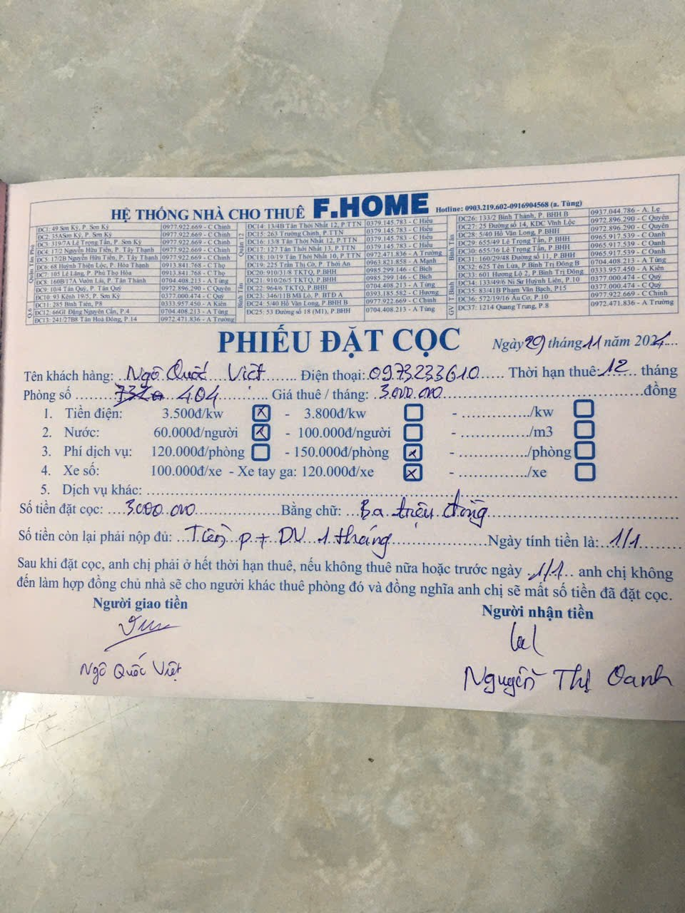
Hình 1.1. Biểu mẫu đặt cọc
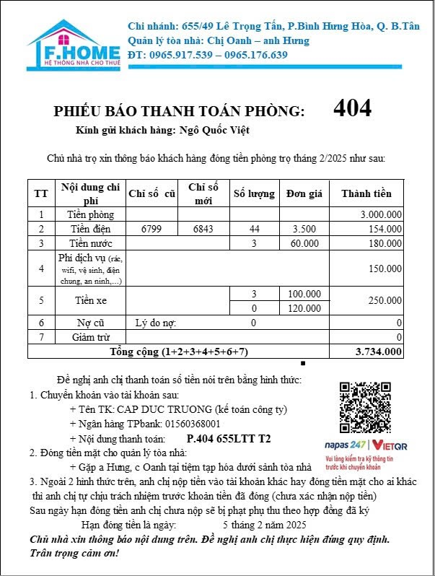
Hình 1.2. Biểu mẫu thanh toán tiền thuê
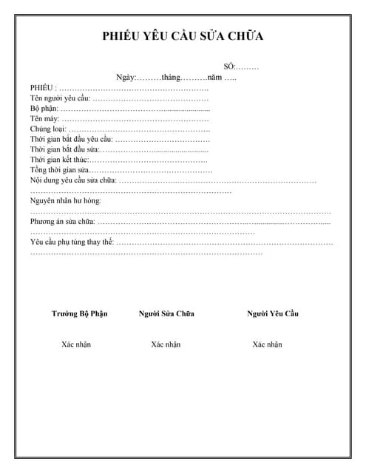
Hình 1.3. Biểu mẫu phiếu yêu cầu sửa chữa
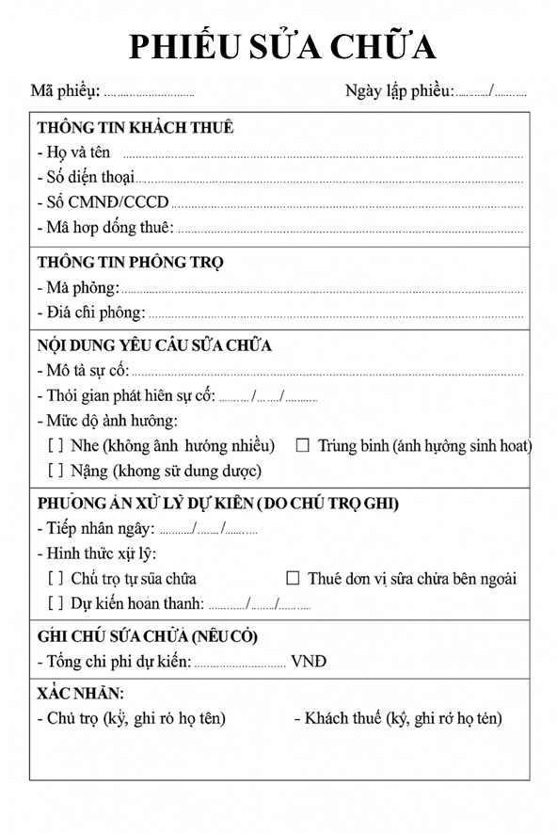
Hình 1.4. Biểu mẫu phiếu sửa chữa

KẾT CHƯƠNG
Chương này đã giới thiệu bối cảnh hình thành đề tài, xác định mục tiêu và phạm vi thực hiện, đồng thời trình bày kết quả khảo sát hệ thống thực tế. Qua khảo sát, các vấn đề bất cập trong công tác quản lý nhà trọ truyền thống đã được làm rõ, đồng thời khẳng định sự cần thiết của việc xây dựng một hệ thống thông tin hỗ trợ vận hành nội bộ cho chủ trọ và quản trị viên. Những phân tích này sẽ là cơ sở để triển khai các giai đoạn phân tích nghiệp vụ và thiết kế hệ thống trong những chương tiếp theo.

. PHÂN TÍCH HỆ THỐNG

GIỚI THIỆU
Chương 2 tập trung vào phân tích nghiệp vụ, nhằm xác định các yêu cầu chức năng và phi chức năng cần thiết cho hệ thống quản lý nhà trọ. Việc phân tích hệ thống đóng vai trò quyết định đến độ chính xác, tính đầy đủ và hiệu quả vận hành của sản phẩm cuối cùng.
Thông qua việc áp dụng các kỹ thuật mô hình hóa như sơ đồ Use-Case, sơ đồ hoạt động, sơ đồ tuần tự và sơ đồ cộng tác, chương này giúp mô tả trực quan các quy trình nghiệp vụ, hành vi của các tác nhân và luồng tương tác trong hệ thống, từ đó làm cơ sở cho việc thiết kế kiến trúc hệ thống ở giai đoạn tiếp theo.

MÔ HÌNH HÓA NGHIỆP VỤ

Sơ đồ Use-Case nghiệp vụ
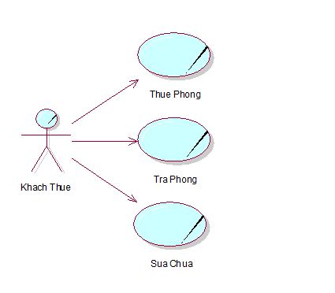
Hình 2.1. Sơ đồ Use-Case nghiệp vụ

Mô hình hóa quy trình nghiệp vụ

Mô hình hóa quy trình nghiệp vụ Thuê phòng

Bằng văn bản
Use case nghiệp vụ: Thuê phòng
Use case bắt đầu khi khách có nhu cầu tìm trọ và liên hệ với chủ trọ. Mục tiêu của use case nhằm cung cấp phòng trọ phù hợp và ký kết hợp đồng thuê với khách.
Các dòng cơ bản:
1. Khách liên hệ chủ trọ (qua điện thoại, trực tiếp, hoặc qua quảng cáo).
2. Chủ trọ giới thiệu phòng: cung cấp thông tin về giá, điều kiện thuê, và dẫn khách xem phòng.
3. Khách đánh giá phòng và thương lượng giá, điều khoản (tiền thuê, tiền cọc, chi phí phụ, quy định sử dụng).
4. Xác minh thông tin khách: kiểm tra giấy tờ tùy thân (CMND/CCCD, hộ khẩu nếu cần).
5. Ký kết hợp đồng: hai bên thống nhất điều khoản, ký hợp đồng, thu tiền cọc
6. Khách nhận phòng: bàn giao chìa khóa, hướng dẫn sử dụng tiện ích trong phòng.
7. Chủ trọ lưu trữ thông tin khách: ghi lại thông tin vào hệ thống quản lý (sổ sách, Excel, phần mềm).
Các dòng thay thế :
Khách không thích phòng (thay thế bước 3): Nếu khách không hài lòng với phòng thì kết thúc use-case
Khách không đặt cọc ngay (thay thế bước 5): Chủ trọ có thể giữ phòng trong thời gian ngắn (ví dụ: 24-48 giờ) chờ khách đặt cọc; nếu quá thời hạn, phòng sẽ được cho thuê cho khách khác.

Bằng sơ đồ hoạt động
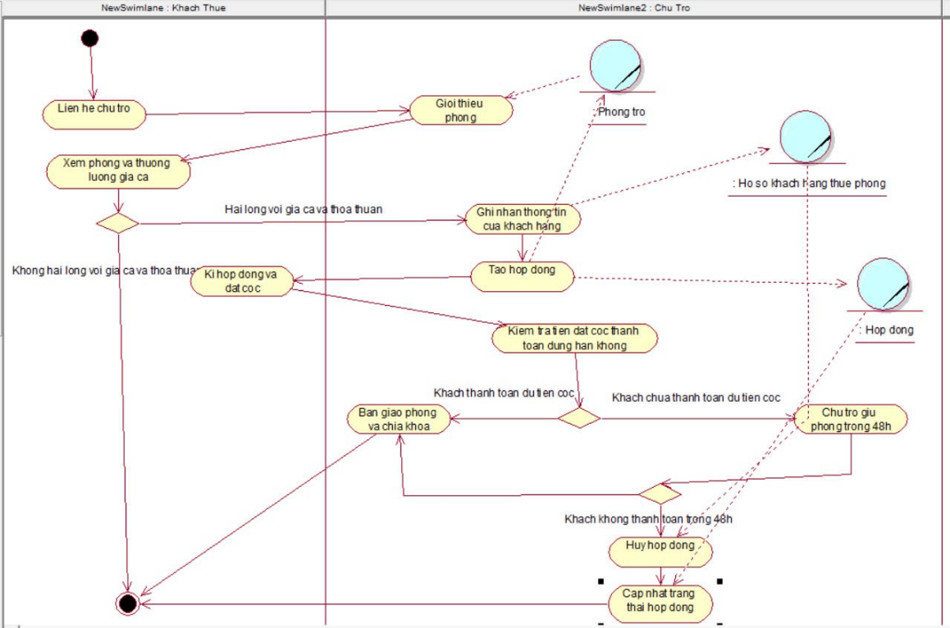
Hình 2.2.Sơ đồ hoạt động UC Thuê phòng

Bằng sơ đồ tương tác (gồm sơ đồ tuần tự và sơ đồ cộng tác)
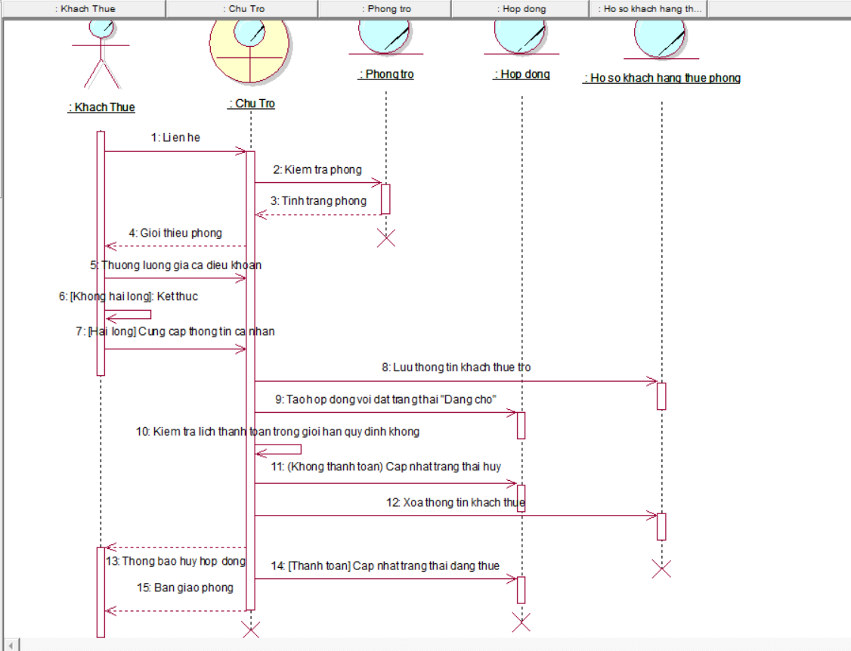
Hình 2.3. Sơ đồ tuần tự UC Thuê phòng

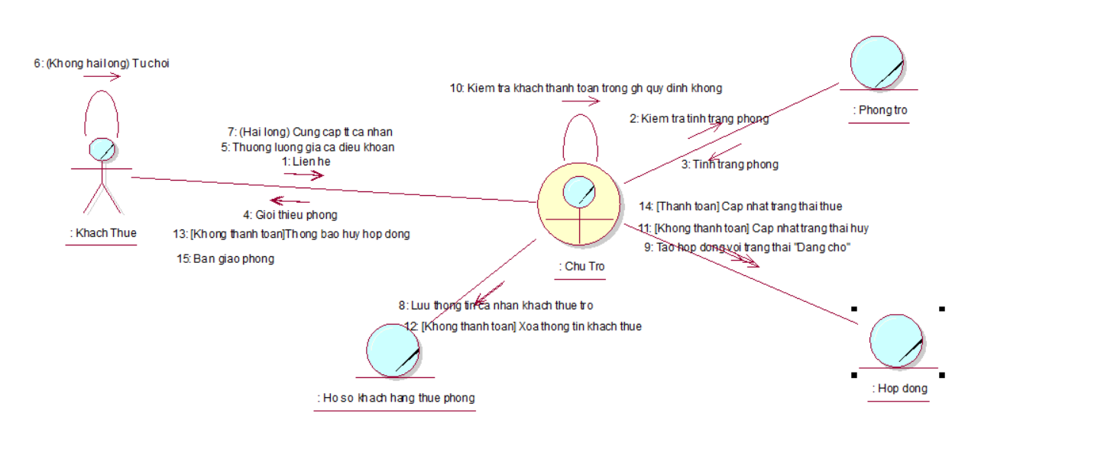
Hình 2.4. Sơ đồ cộng tác UC Thuê phòng

Mô hình hóa quy trình nghiệp vụ Trả phòng

Bằng văn bản
Use case nghiệp vụ: Trả phòng
Use case bắt đầu khi khách có nhu cầu kết thúc hợp đồng thuê và rời khỏi phòng trọ. Mục tiêu của use case nhằm đảm bảo quy trình kiểm tra phòng, thanh lý hợp đồng và giải quyết các khoản liên quan được thực hiện rõ ràng.
Các dòng cơ bản:
1. Khách thông báo trả phòng cho chủ trọ.
2. Chủ trọ tiến hành kiểm tra hiện trạng phòng.
3. Hai bên đối chiếu điều khoản hợp đồng.
4. Hai bên đối chiếu điều khoản hợp đồng.
5. Nếu không có vi phạm, hai bên tiến hành thanh lý hợp đồng.
6. Chủ trọ hoàn trả tiền cọc (nếu có).
7. Chủ trọ cập nhật trạng thái phòng về “Trống”.
Các dòng thay thế:
Phát sinh hư hỏng: nếu phòng có hư hỏng do khách gây ra, khách phải bồi thường theo thoả thuận.
Khách không trả phòng đúng hẹn: nếu khách không rời khỏi phòng đúng thời hạn, chủ trọ có quyền xử lý theo hợp đồng.
Không hoàn trả cọc: nếu có tranh chấp về cọc, hai bên thương lượng hoặc đưa ra hướng giải quyết khác (hòa giải, pháp lý,...).

Bằng sơ đồ hoạt động

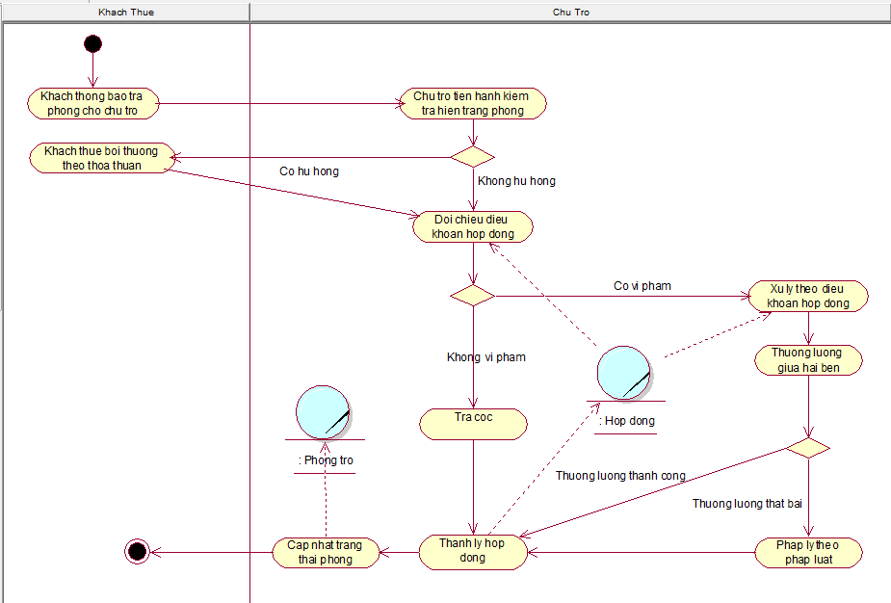
Hình 2.5. Sơ đồ hoạt động UC Trả phòng

Bằng sơ đồ tương tác (gồm sơ đồ tuần tự và sơ đồ cộng tác)
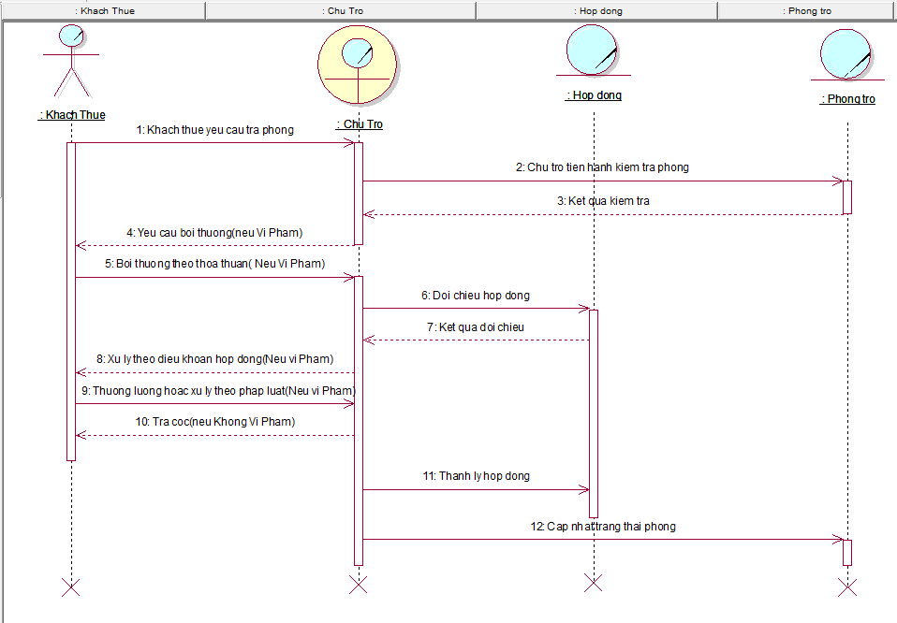
Hình 2.6. Sơ đồ tuần tự UC Trả phòng
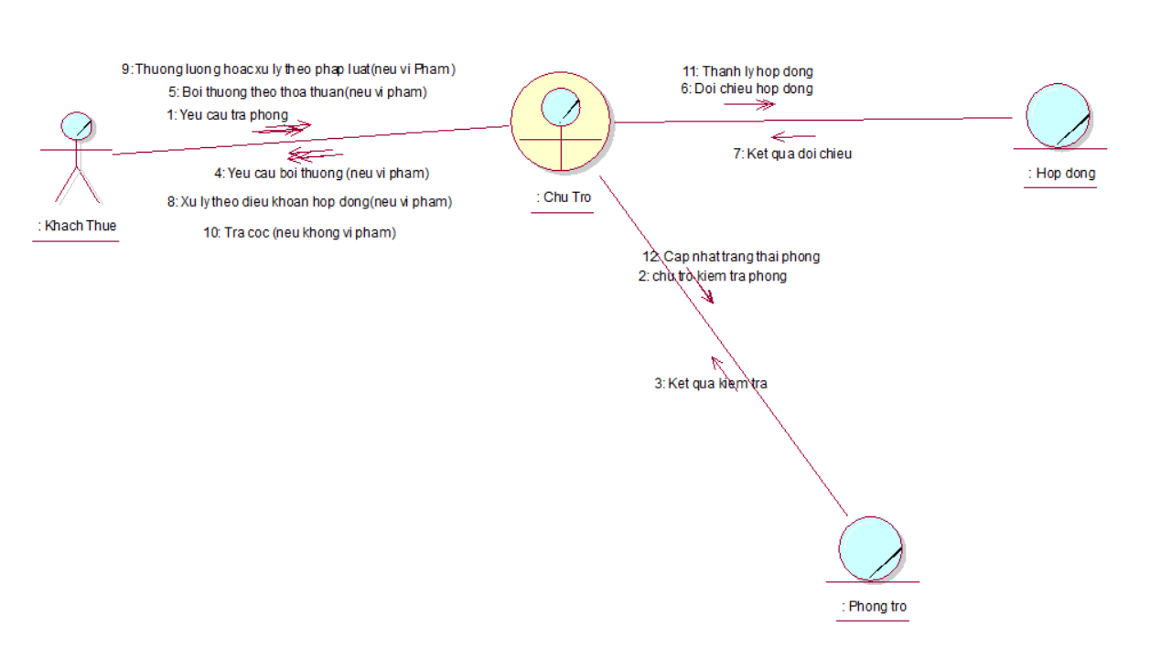
Hình 2.7. Sơ đồ cộng tác UC Trả phòng

Mô hình hóa quy trình nghiệp vụ Sửa chữa

Bằng văn bản
Use case nghiệp vụ: Sửa phòng
Use case bắt đầu khi phòng trọ phát sinh hư hỏng hoặc cần bảo trì. Mục tiêu của use case nhằm đảm bảo việc sửa chữa được thực hiện kịp thời, đúng trách nhiệm và không ảnh hưởng đến khách thuê.
Các dòng cơ bản:
1. Khách thuê báo cáo sự cố (hỏng điện, rò rỉ nước, mất wifi,...).
2. Chủ trọ tiếp nhận thông tin và kiểm tra thực tế sự cố.
3. Chủ trọ tự sửa chữa hoặc phân công cho đơn vị sửa chữa.
4. Sau khi hoàn tất, chủ trọ xác nhận hoàn thành sửa chữa và thông báo lại cho khách.
5. Chủ trọ ghi nhận chi phí dịch vụ, chi phí sửa chữa vào hóa đơn thanh toán.
Các dòng thay thế:
Thuê đơn vị sửa chữa: Nếu hỏng hóc lớn, chủ nhà tiến hành thuê đơn vị sửa chữa
Không thể sửa ngay: nếu không thể sửa ngay, chủ trọ phải thông báo thời gian dự kiến khắc phục cụ thể.

Bằng sơ đồ hoạt động
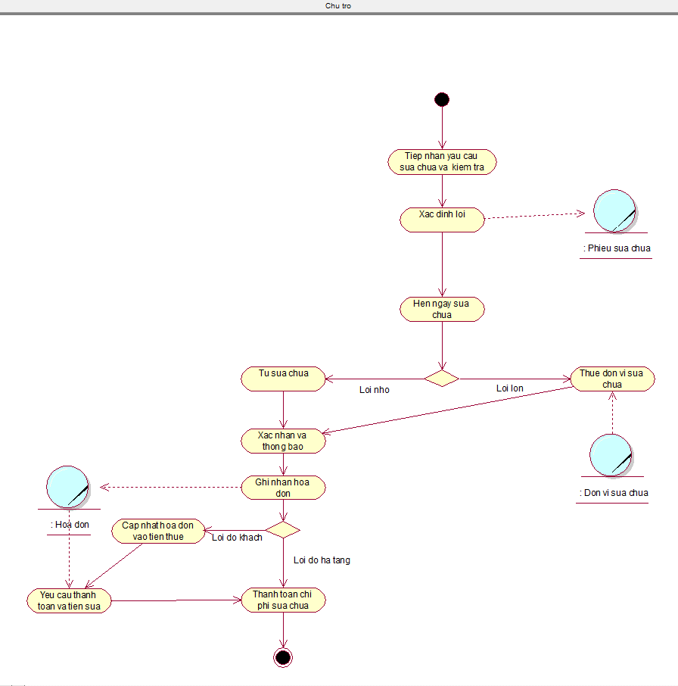
Hình 2.8. Sơ đồ hoạt động UC Sửa chữa

Bằng sơ đồ tương tác (gồm sơ đồ tuần tự và sơ đồ cộng tác)
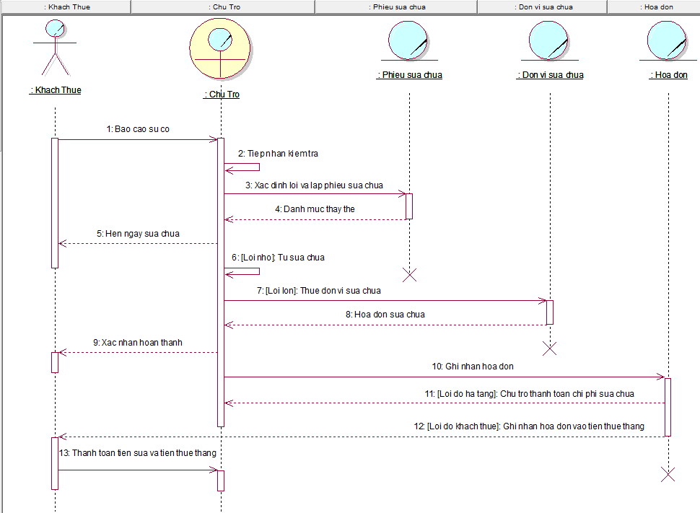
Hình 2.9. Sơ đồ tuần tự UC Sửa chữa
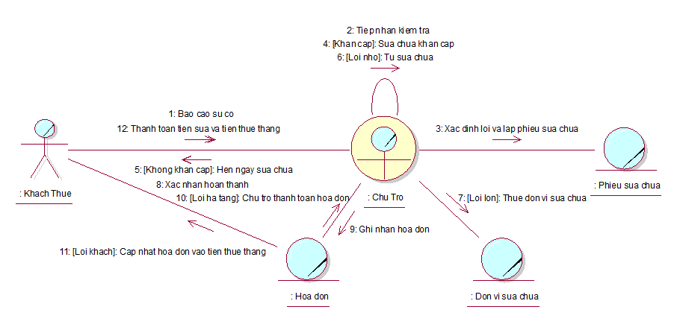
Hình 2.10. Sơ đồ cộng tác UC Sửa chữa

MÔ HÌNH HÓA CHỨC NĂNG

Sơ đồ Use Case hệ thống
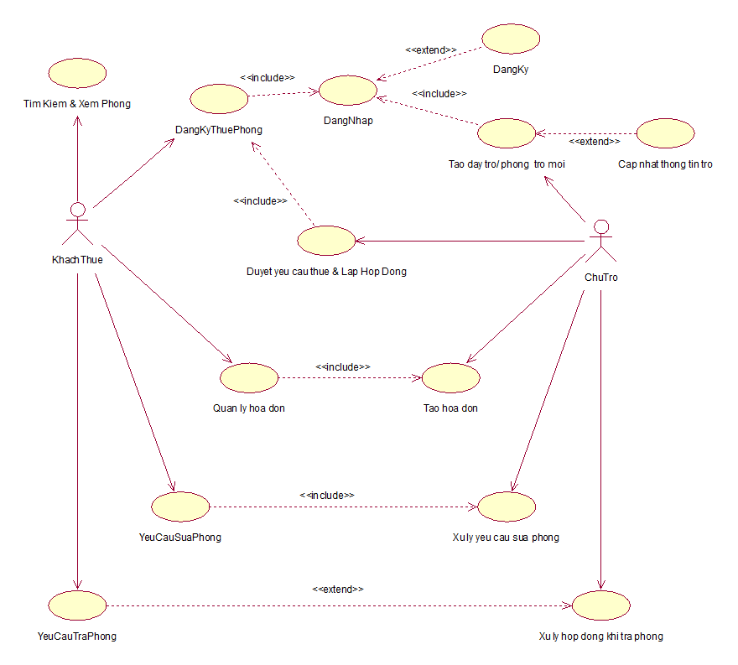
Hình 2.11. Sơ đồ UC hệ thống

Đặc tả Use Case hệ thống

UC Đăng ký thuê phòng
Đặc tả cho Xử lý yêu cầu thuê phòng

Tên use case | Đăng Ký Thuê Phòng
Tóm tắt | Khách thuê tìm kiếm phòng, xem chi tiết và gửi yêu cầu thuê một phòng trọ cụ thể còn trống
Tác nhân | Khách Thuê (Người dùng có vai trò customer)
Use case liên quan | - Đăng Nhập (<<include>> - Khách thuê phải đăng nhập để thực hiện các hành động liên quan đến tài khoản của mình, bao gồm gửi yêu cầu có thông tin cá nhân.)  - Tìm Kiếm & Xem Phòng (Là một phần của luồng này)
Dòng sự kiện chính | 1. Khách thuê chọn chức năng "Tìm Kiếm/Xem danh sách phòng".  2. Hệ thống hiển thị danh sách các phòng trọ (có thể lọc theo tòa nhà, trạng thái "còn trống"). (Tham khảo: RoomListScreen_User hiển thị theo buildingId và status available)  3. Khách thuê chọn một phòng cụ thể để xem chi tiết.  4. Hệ thống hiển thị thông tin chi tiết của phòng đã chọn. (Tham khảo: RoomDetailScreen hiển thị thông tin RoomModel)  5. Khách thuê chọn chức năng "Gửi yêu cầu thuê" (hoặc "Liên hệ") cho phòng đó.  6. Hệ thống kiểm tra xem khách thuê có đang thuê phòng nào khác không.(Tham khảo: checkIfUserIsCurrentlyRenting())  6.1. Nếu khách thuê chưa thuê phòng nào: Hệ thống hiển thị form tạo yêu cầu với loại yêu cầu mặc định là "Thuê Phòng".(Tham khảo: showCreateRequestDialog trong RoomListScreen_User hoặc RoomDetailScreen với logic availableRequestTypes)  6.2. Nếu khách thuê đã thuê phòng khác: Hệ thống thông báo không thể thuê thêm  7. Khách thuê nhập mô tả cho yêu cầu (nếu có).  8. Khách thuê xác nhận gửi yêu cầu.  9. Hệ thống lưu trữ yêu cầu vào cơ sở dữ liệu với thông tin của khách thuê, phòng được yêu cầu, loại yêu cầu là "Thuê Phòng", thời gian hiện tại và mô tả. (Tham khảo: Hàm createRequest (trong showCreateRequestDialog tạo RequestModel và lưu vào Firestore)  10. Hệ thống thông báo cho khách thuê rằng yêu cầu đã được gửi thành công.
Dòng sự kiện phụ | 6.2.a. Nếu hệ thống không thể kiểm tra trạng thái thuê phòng của khách (lỗi kết nối): Hiển thị thông báo lỗi và cho phép thử lại  9.a. Nếu việc lưu yêu cầu vào cơ sở dữ liệu thất bại: Hệ thống thông báo lỗi cho khách thuê.
Điều kiện tiên quyết | - Khách thuê đã đăng nhập vào hệ thống.  - Có ít nhất một phòng trọ còn trống (available) trong hệ thống để khách thuê có thể yêu cầu.
Hậu điều kiện | - Một bản ghi RequestModel mới được tạo trong cơ sở dữ liệu với loaiRequest là RequestType.thuePhong, kèm theo thông tin người dùng, phòng và mô tả.  - Thông báo được gửi đến Chủ trọ về yêu cầu thuê phòng mới (ngầm định, cần thực hiện).
Đặc tả cho Xử lý Duyệt và lập hợp đồng thuê phòng

Tên use case | Duyệt Yêu Cầu Thuê & Lập Hợp Đồng
Tóm tắt | Chủ trọ xem xét các yêu cầu thuê phòng từ khách hàng và nếu chấp nhận, tiến hành lập hợp đồng thuê trọ.
Tác nhân | Chủ Trọ (Người dùng có vai trò owner)
Use case liên quan | - Đăng Nhập (<<include>> - Chủ trọ phải đăng nhập để quản lý.)  - Quản lý yêu cầu (Là một phần của luồng này, xem trong dialog thông báo)  - Tạo hợp đồng (Là một phần của luồng này, màn hình ContractFormPage)
Dòng sự kiện chính | 1. Chủ trọ chọn chức năng "Xem danh sách phòng" hoặc xem thông báo yêu cầu mới.  2. Hệ thống hiển thị danh sách các phòng của chủ trọ, cùng với chỉ báo (ví dụ: biểu tượng chuông) nếu phòng có yêu cầu mới. (Tham khảo: RoomListScreen (Owner) với StreamBuilder cho requests)  3. Chủ trọ chọn xem danh sách yêu cầu cho một phòng cụ thể.  4. Hệ thống hiển thị danh sách các yêu cầu cho phòng đó (ví dụ: trong RequestDialog). (Tham khảo: RequestDialog hiển thị thông tin lấy từ RequestModel)  5. Chủ trọ chọn một yêu cầu "Thuê Phòng" cụ thể để xem xét.  6. Chủ trọ quyết định "Chấp nhận" yêu cầu.  7. Hệ thống điều hướng Chủ trọ đến màn hình "Lập Hợp Đồng". (Tham khảo: Nút "Lập hợp đồng" trên RoomListScreen (Owner) điều hướng đến ContractFormPage, hoặc nút "Chấp nhận" trong RequestDialog sẽ điều hướng tương tự)  7.1. Thông tin cơ bản của phòng (roomId) và người thuê (tenantId từ userKhachId của request) được truyền sang màn hình lập hợp đồng.  8. Chủ trọ điền các thông tin cần thiết cho hợp đồng (ngày bắt đầu, ngày kết thúc, tiền cọc, điều khoản, v.v.).  9. Chủ trọ xác nhận tạo hợp đồng.  10. Hệ thống lưu trữ thông tin hợp đồng mới (ContractModel) vào cơ sở dữ liệu, liên kết với ownerId, tenantId, roomId.  11. Hệ thống cập nhật trạng thái của phòng (RoomModel) thành "đã cho thuê" (rented) và gán currentTenantId bằng tenantId của hợp đồng. (Tham khảo: Logic trong _acceptRequest mà chúng ta đã phác thảo)  12. Hệ thống cập nhật trạng thái của yêu cầu thuê phòng (RequestModel) thành "đã xử lý/đã chấp nhận".  13. Hệ thống thông báo cho Chủ trọ việc tạo hợp đồng và cập nhật trạng thái thành công.
Dòng sự kiện phụ | 6.a. Chủ trọ quyết định "Từ chối" yêu cầu: Hệ thống cập nhật trạng thái yêu cầu thành "đã từ chối" và thông báo cho Chủ trọ.  10.a. Nếu việc lưu hợp đồng thất bại: Hệ thống thông báo lỗi cho Chủ trọ.  11.a. Nếu việc cập nhật trạng thái phòng thất bại: Hệ thống thông báo lỗi  12.a. Nếu việc cập nhật trạng thái yêu cầu thất bại: Hệ thống thông báo lỗi.
Điều kiện tiên quyết | - Chủ trọ đã đăng nhập vào hệ thống.  - Có ít nhất một yêu cầu thuê phòng (RequestType.thuePhong) đang chờ xử lý cho một phòng thuộc sở hữu của Chủ trọ.
Hậu điều kiện | - Nếu yêu cầu được chấp nhận: Một bản ghi ContractModel mới được tạo và lưu trữ.  - Trạng thái của RoomModel liên quan được cập nhật thành rented và currentTenantId được gán.  - Trạng thái của RequestModel liên quan được cập nhật (ví dụ: accepted).  - Thông báo được gửi đến Khách thuê về việc yêu cầu đã được chấp nhận (ngầm định, cần thực hiện)  - Nếu yêu cầu bị từ chối: Trạng thái của RequestModel liên quan được cập nhật (ví dụ: rejected).  - Thông báo được gửi đến Khách thuê về việc yêu cầu đã bị từ chối (ngầm định, cần thực hiện).

UC Sửa phòng

Đặc tả cho Yêu cầu sửa phòng
Tên use case | Yêu cầu sửa phòng
Tóm tắt | Use case mô tả quy trình khách thuê trọ gửi yêu cầu sửa chữa thông qua hệ thống. Khách thuê nhập mô tả sửa chữa, và hệ thống chuyển yêu cầu này đến trang thông báo của phòng để chủ trọ xử lý.
Tác nhân | Khách thuê trọ: Người gửi yêu cầu sửa chữa qua hệ thống.
Use case liên quan | Xử lý yêu cầu sửa phòng
Dòng sự kiện chính | - Khách thuê trọ đăng nhập vào trang trọ và chọn nút "Sửa chữa".  - Hệ thống hiển thị dialog để khách thuê nhập mô tả yêu cầu sửa chữa.  - Khách thuê nhập mô tả và nhấn "Gửi yêu cầu".  - Hệ thống chuyển yêu cầu sửa chữa vào trang thông báo của phòng.
Dòng sự kiện phụ | - a. Khách thuê không nhập mô tả:  - Hệ thống hiển thị thông báo yêu cầu nhập mô tả hợp lệ. Quay lại bước 3.
Điều kiện tiên quyết | - Khách thuê đã đăng ký tài khoản và đăng nhập vào hệ thống.  - Phòng trọ đã được đăng ký và liên kết với tài khoản khách thuê.
Hậu điều kiện | - Yêu cầu sửa chữa được lưu trữ trong cơ sở dữ liệu.  - Yêu cầu sửa chữa được hiển thị trong trang thông báo của phòng để chủ trọ xem và xử lý.

Đặc tả cho Xử lý yêu cầu sửa phòng
Tên use case | Xử lý yêu cầu sửa phòng
Tóm tắt | Use case mô tả quy trình chủ trọ xem và xử lý yêu cầu sửa chữa từ khách thuê, tạo và cập nhật phiếu yêu cầu sửa chữa, quản lý chi phí sửa chữa, và cập nhật trạng thái hoàn tất. Hệ thống tự động cập nhật chi phí vào hóa đơn của khách thuê nếu lỗi thuộc về khách.
Tác nhân | Chủ trọ: Xem thông báo, tạo và cập nhật phiếu sửa chữa, quản lý trạng thái và chi phí.
Use case liên quan | Yêu cầu sửa phòng
Dòng sự kiện chính | - Chủ trọ đăng nhập vào trang chủ và chọn "Roomlist_screen".  - Chủ trọ chọn icon chuông để xem danh sách thông báo yêu cầu sửa chữa.  - Chủ trọ chọn một yêu cầu sửa chữa từ danh sách thông báo.  - Hệ thống hiển thị chi tiết yêu cầu sửa chữa.  - Chủ trọ chọn icon dấu tick để tạo phiếu yêu cầu sửa chữa ban đầu, bao gồm thông tin lỗi, ngày sửa và đơn vị sửa chữa.  - Chủ trọ nhấn "Lưu phiếu" để lưu thông tin phiếu vào cơ sở dữ liệu  - Chủ trọ chọn nút "Sửa chữa" để xem danh sách các phiếu sửa chữa.  - Hệ thống hiển thị danh sách phiếu sửa chữa và chi tiết phiếu được chọn.  - Chủ trọ cập nhật các hạng mục sửa chữa (mô tả hạng mục, giá tiền) và trạng thái phiếu.  - Hệ thống tự động cập nhật tổng chi phí sửa chữa khi chủ trọ thêm hạng mục mới.  - Chủ trọ nhấn "Lưu phiếu" để cập nhật thông tin phiếu vào cơ sở dữ liệu.  - Sau khi sửa chữa hoàn tất, chủ trọ vào trang quản lý phiếu và cập nhật trạng thái phiếu thành "Hoàn tất".  - Hệ thống cập nhật tổng chi phí sửa chữa vào hóa đơn của khách thuê.
Dòng sự kiện phụ | - a. Thông tin phiếu không hợp lệ (thiếu trường bắt buộc):  - Hệ thống hiển thị thông báo yêu cầu nhập đầy đủ thông tin. Quay lại bước 5.  - a. Hạng mục sửa chữa không hợp lệ (thiếu mô tả hoặc giá tiền):  - Hệ thống hiển thị thông báo yêu cầu nhập đầy đủ thông tin hạng mục. Quay lại bước 13.  - a. Nếu lỗi thuộc về hạ tầng:  - Chi phí sửa chữa không được cập nhật vào hóa đơn của khách thuê.
Điều kiện tiên quyết | - Chủ trọ đã đăng ký tài khoản và đăng nhập vào hệ thống.  - Phòng trọ đã được đăng ký trong hệ thống.  - Có ít nhất một yêu cầu sửa chữa đã được gửi và lưu trong trang thông báo của phòng.
Hậu điều kiện | - Phiếu yêu cầu sửa chữa được tạo, cập nhật và lưu trữ trong cơ sở dữ liệu.  - Trạng thái phiếu sửa chữa được cập nhật thành "Hoàn tất" khi quy trình kết thúc.  - Chi phí sửa chữa được cập nhật vào hóa đơn của khách thuê nếu lỗi thuộc về khách.  - Hóa đơn của khách thuê được cập nhật chính xác trong hệ thống.

UC Trả phòng
Đặc tả cho Yêu cầu trả phòng

Tên use case | Yêu cầu sửa phòng
Tóm tắt | Use case mô tả quy trình khách thuê trọ gửi yêu cầu trả phòng thông qua hệ thống. Khách thuê nhập nguyên nhân và thời gian trả phòng và hệ thống chuyển yêu cầu này đến trang thông báo của phòng để chủ trọ xử lý.
Tác nhân | Khách thuê trọ: Người gửi yêu cầu trả phòng qua hệ thống.
Use case liên quan | Xử lý yêu cầu sửa phòng
Dòng sự kiện chính | ss 1. Khách đăng nhập vào trang trọ chọn My Room  2. Khách chọn nút Trả Phòng  3. Khách nhập nguyên nhân và thời gian,.. vào và gửi yêu cầu  cx
Dòng sự kiện phụ | 4. Khách thuê không nhập nguyên nhân thời gian:  Hệ thống hiển thị thông báo yêu cầu nhập mô tả hợp lệ. Quay lại bước 3.
Điều kiện tiên quyết | Khách thuê đã đăng ký tài khoản và đăng nhập vào hệ thống.  Phòng trọ đã được đăng ký và liên kết với tài khoản khách thuê.
Hậu điều kiện | Yêu cầu trả phòng được lưu trữ trong cơ sở dữ liệu.  Yêu cầu trả phòng được hiển thị trong trang thông báo của phòng để chủ trọ xem và xử lý.
Đặc tả cho Xử lý yêu cầu trả phòng

Tên use case | Xử lý yêu cầu trả phòng
Tóm tắt | Use case mô tả quy trình chủ trọ xem và xử lý yêu cầu trả phòng từ khách thuê, tạo và cập nhật trạng thái hợp đồng trạng thái phòng. Hệ thống tự động cập nhật chi phí đền bù hư hại và yêu cầu khách thuê thanh toán.
Tác nhân | Chủ trọ: Xem thông báo, tạo phiếu đền bù cập nhật hợp đồng và trạng thái phòng
Use case liên quan | Yêu cầu trả phòng
Dòng sự kiện chính | Chủ trọ đăng nhập vào trang chủ  Chủ trọ chọn các căn trọ đang quản lý để xử lý các yêu cầu  Chủ trọ nhấn nút chuông trên các phòng trong căn trọ để xem các yêu cầu  Chủ trọ chọn nút Thanh Lý để bắt đầu xử lý trả phòng  Chủ trọ nhập thông tin hư hại và giá cả thay thế vào phiếu đền bù  Chủ trọ nhấn nút hoàn thành để tiếp tục  Chủ trọ xem thông tin hợp đồng và điền điều khoản vi phạm  Chủ trọ nhấn nút hoàn thành để hoàn tất để trả cọc nếu có và hoàn thành quá trình
Dòng sự kiện phụ | 5.a Nếu không có vi phạm nhấn nút hoàn thành để đến bước tiếp theo mà không cần điền  5.b Có thể nhấn nút thêm để điền thêm các hư hại  7.a Nếu chủ trọ kiểm tra hợp đồng và thấy không vi phạm gì có thể nhấn hoàn thành để tiếp tục  7.b Nếu có vi phạm thì điền thông tin các vi phạm và tiếp tục  8. Dựa vào kết quả bước 5 và bước 7 mà chủ trọ có thể không trả cọc
Điều kiện tiên quyết | Chủ trọ đã đăng ký tài khoản và đăng nhập vào hệ thống.  Phòng trọ đã được đăng ký trong hệ thống.  Có ít nhất một yêu cầu trả phòng đã được gửi và lưu trong trang thông báo của phòng.
Hậu điều kiện | Phiếu đền bù được tạo và lưu trữ trong cơ sở dữ liệu.  Phiếu đền bù được liên kết trực tiếp đến hợp đồng  Chi phí đền bù được lưu trong phiếu đền bù  Phiếu đền bù của khách thuê được cập nhật chính xác trong hệ thống.

SƠ ĐỒ LỚP MỨC PHÂN TÍCH
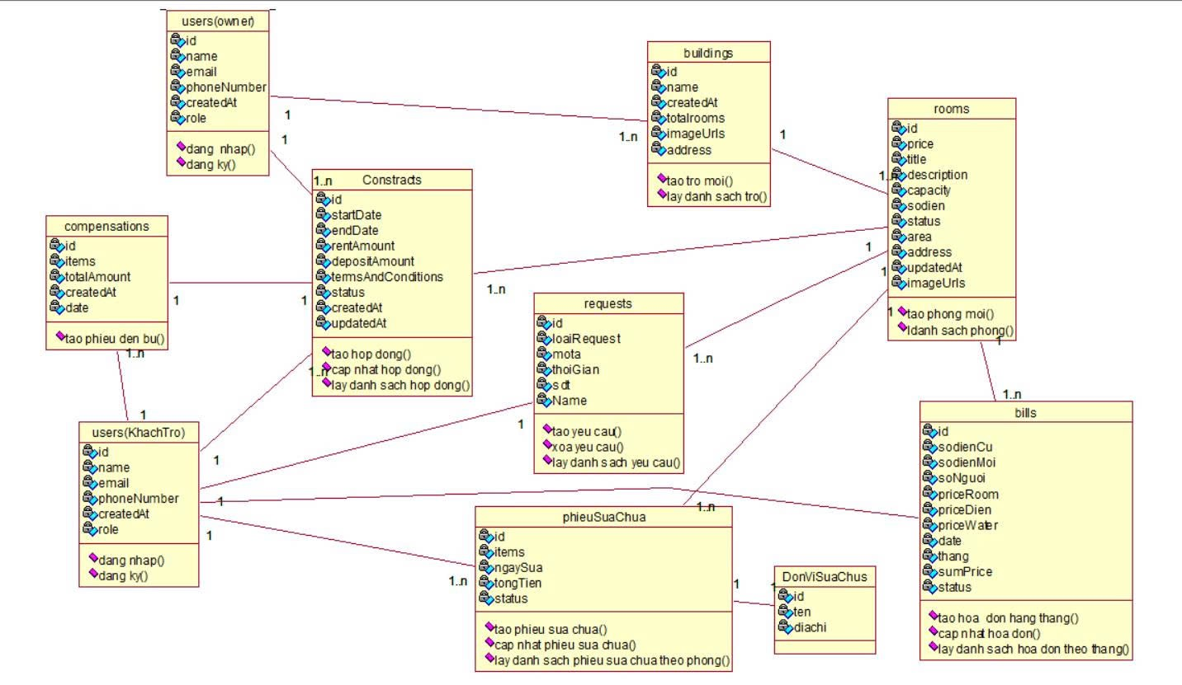
Hình 2.12. Sơ đồ lớp mức Phân tích

KẾT CHƯƠNG
Chương này đã xác định rõ các yêu cầu chức năng chính của hệ thống, bao gồm quản lý thuê phòng, trả phòng, và xử lý yêu cầu sửa chữa. Các sơ đồ Use Case, hoạt động, tuần tự, và cộng tác đã mô tả chi tiết luồng nghiệp vụ và tương tác giữa các tác nhân. Sơ đồ lớp mức phân tích cung cấp cái nhìn tổng quan về cấu trúc dữ liệu và mối quan hệ giữa các thực thể. Những phân tích này là nền tảng quan trọng để chuyển sang giai đoạn thiết kế hệ thống, đảm bảo hệ thống đáp ứng tốt nhu cầu thực tế của chủ trọ và quản trị viên.

. THIẾT KẾ HỆ THỐNG

GIỚI THIỆU
Chương 3 trình bày quá trình thiết kế hệ thống thông tin quản lý nhà trọ, bao gồm thiết kế cơ sở dữ liệu (CSDL), giao diện người dùng, và các chức năng cốt lõi (thuê phòng, trả phòng, sửa chữa). Giai đoạn thiết kế nhằm cụ thể hóa các yêu cầu từ phân tích hệ thống thành các thành phần kỹ thuật, đảm bảo hệ thống vận hành hiệu quả, dễ sử dụng, và đáp ứng nhu cầu quản lý nội bộ của chủ trọ. Các sơ đồ lớp mức thiết kế và sơ đồ tuần tự chi tiết sẽ được sử dụng để minh họa cấu trúc và luồng xử lý của hệ thống.

THIẾT KẾ CSDL
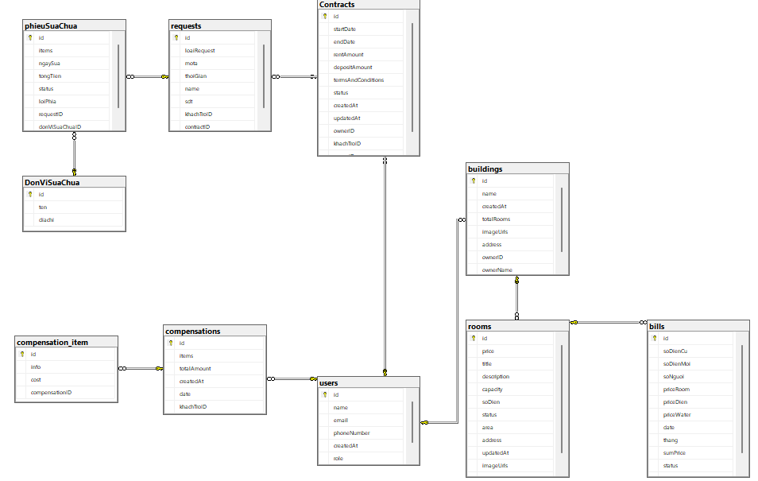
Hình 3.1. Sơ đồ mô hình dữ liệu quan hệ

THIẾT KẾ GIAO DIỆN HỆ THỐNG
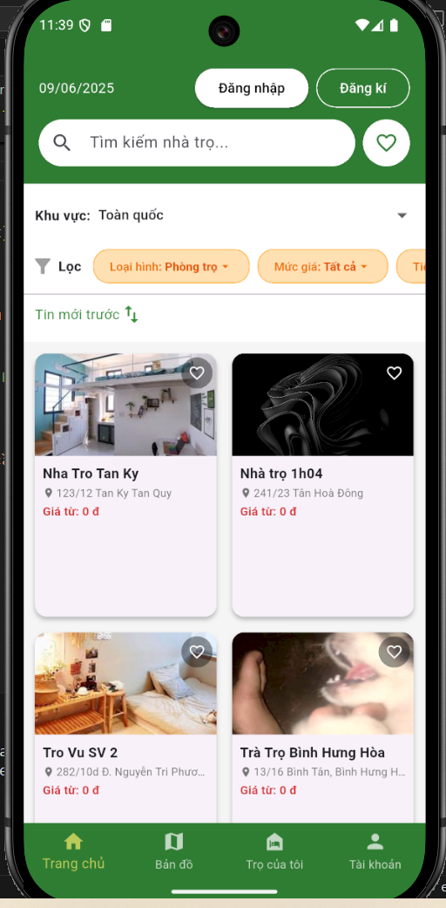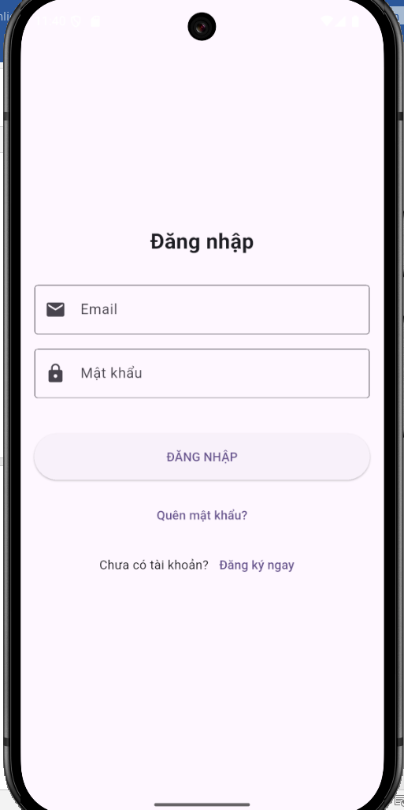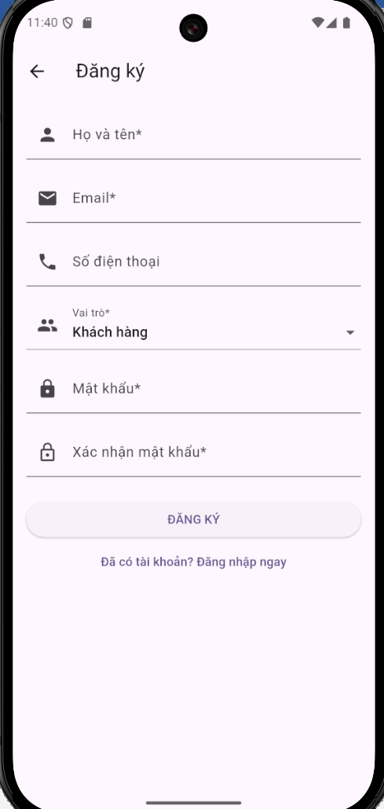

Chức năng Thuê phòng (Lương Liêm Phong)
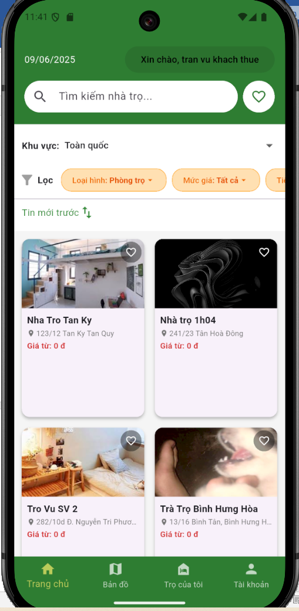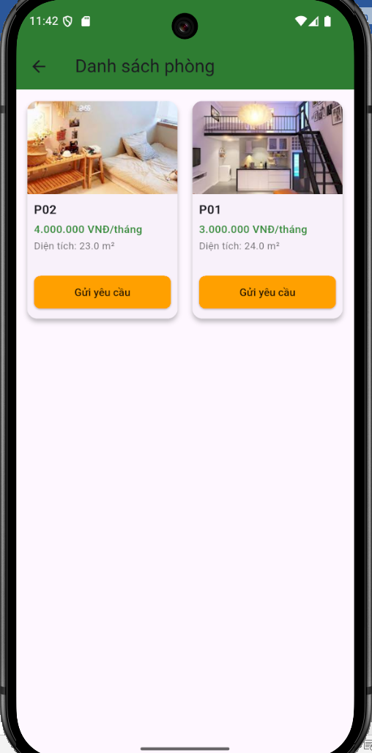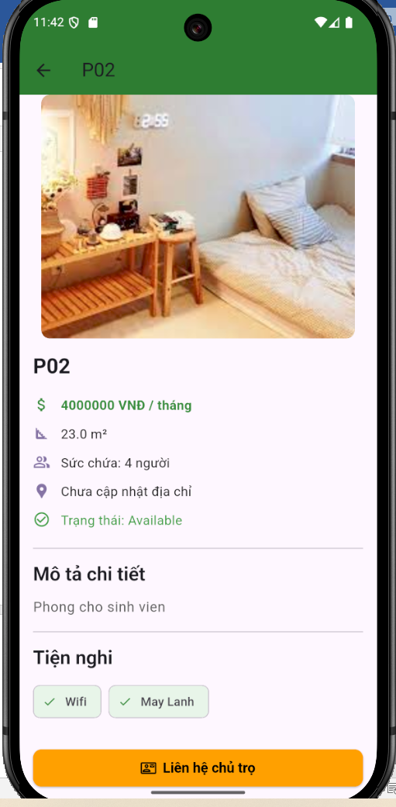
Chụp hình giao diện vào đây
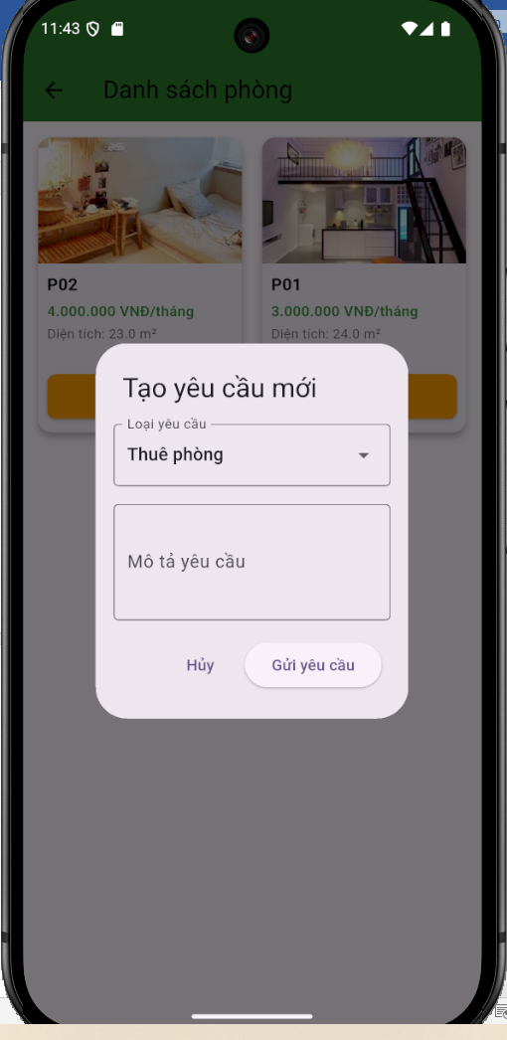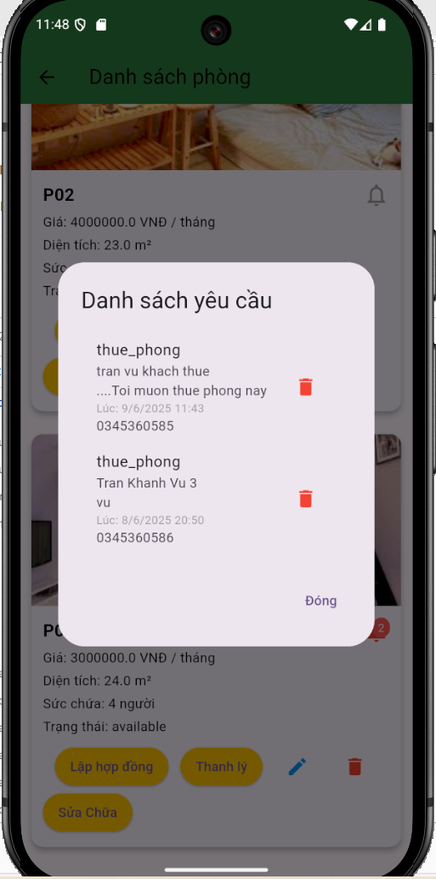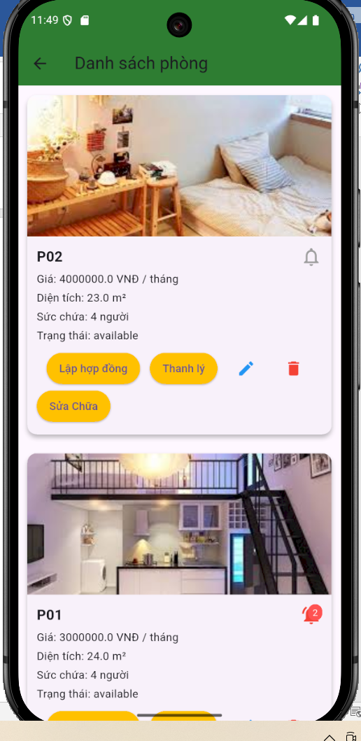
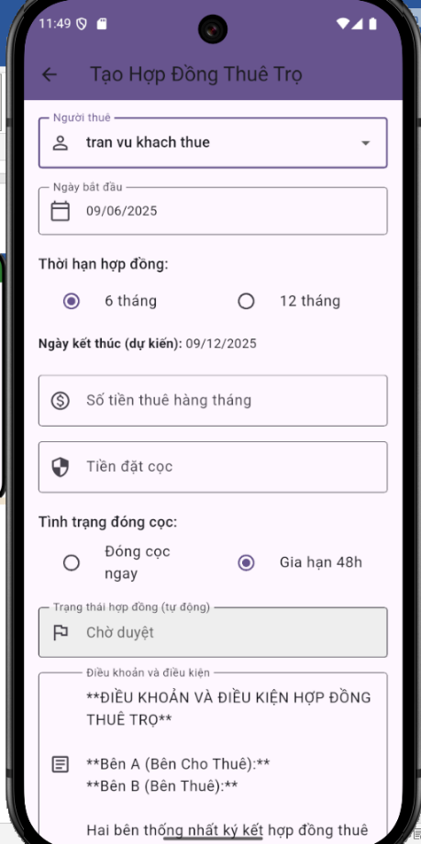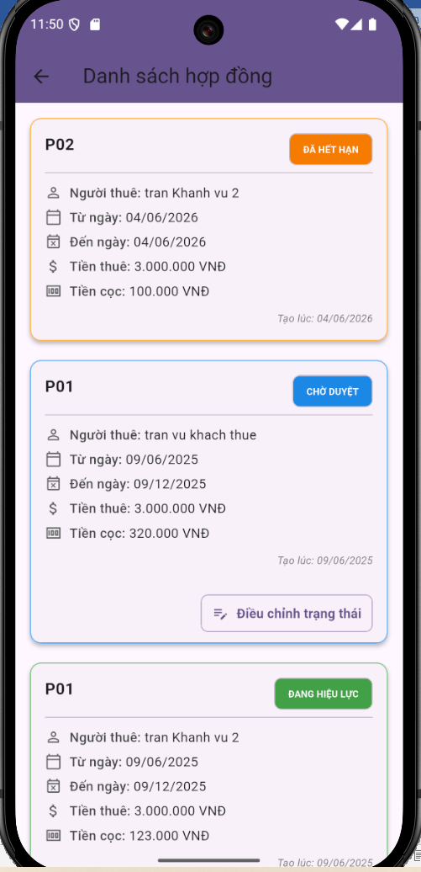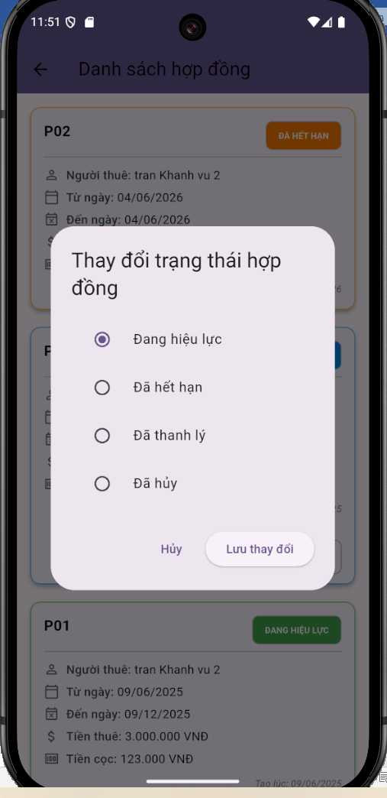

Chức năng Trả phòng (Trần Khánh Vũ)
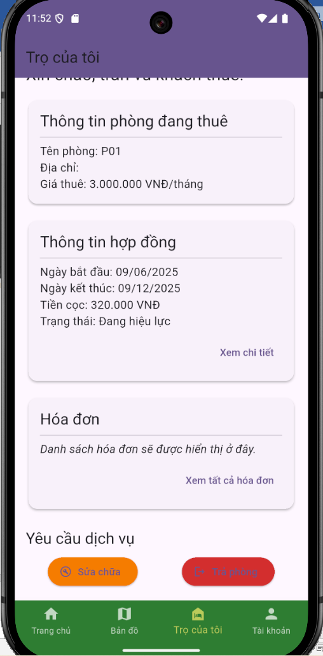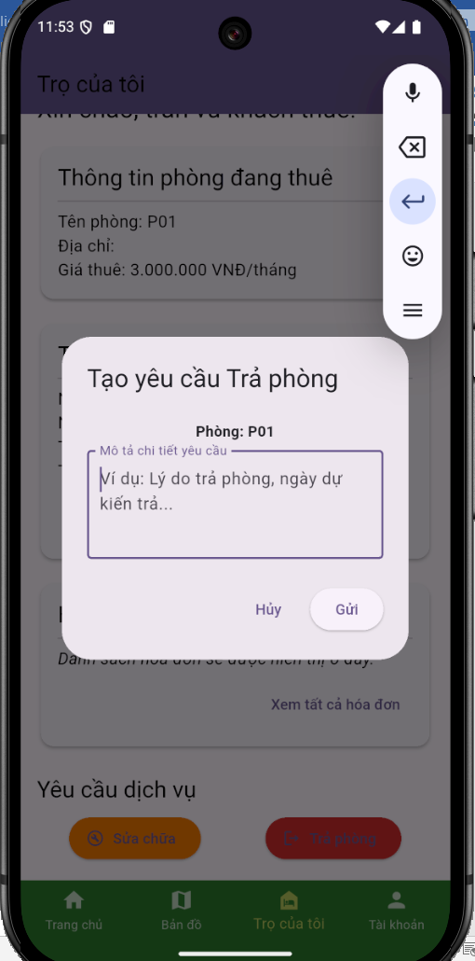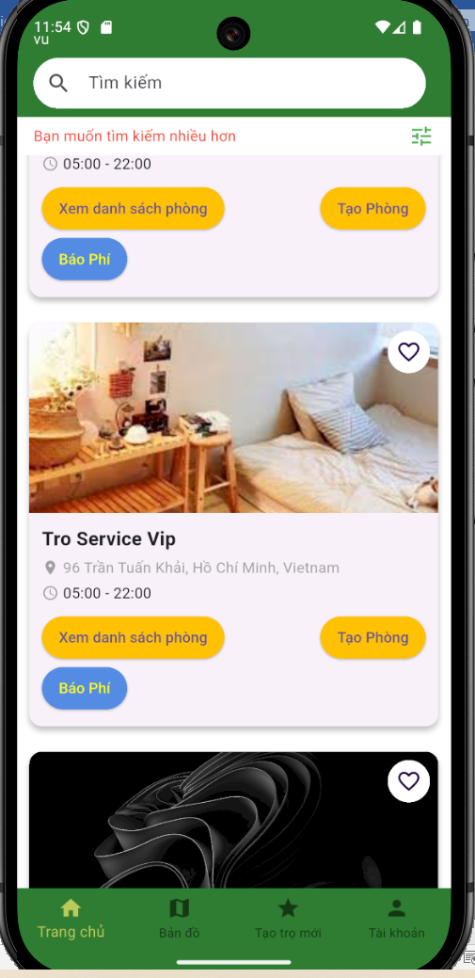
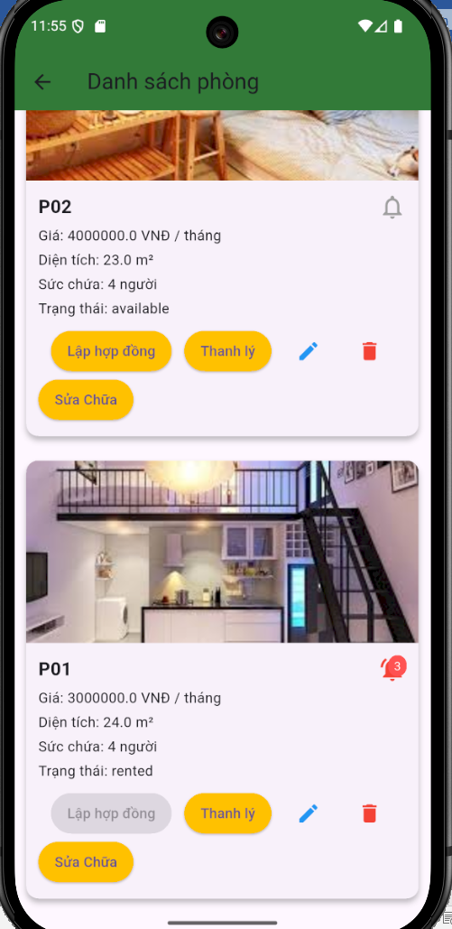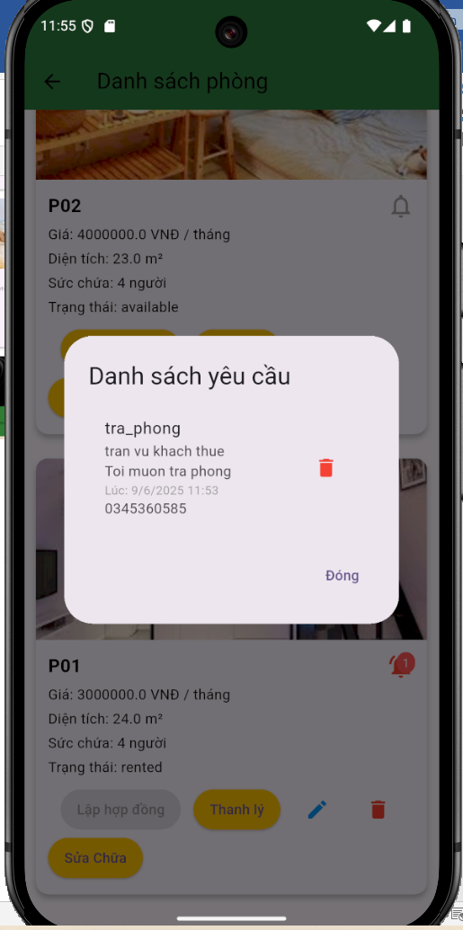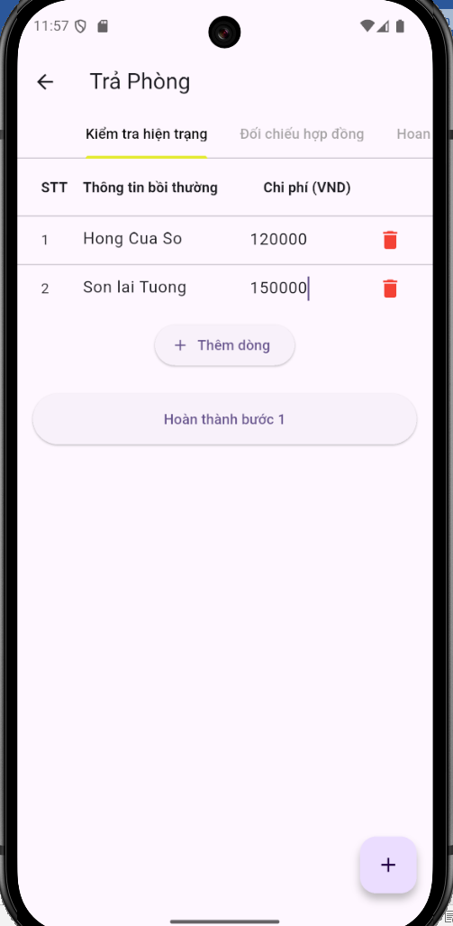
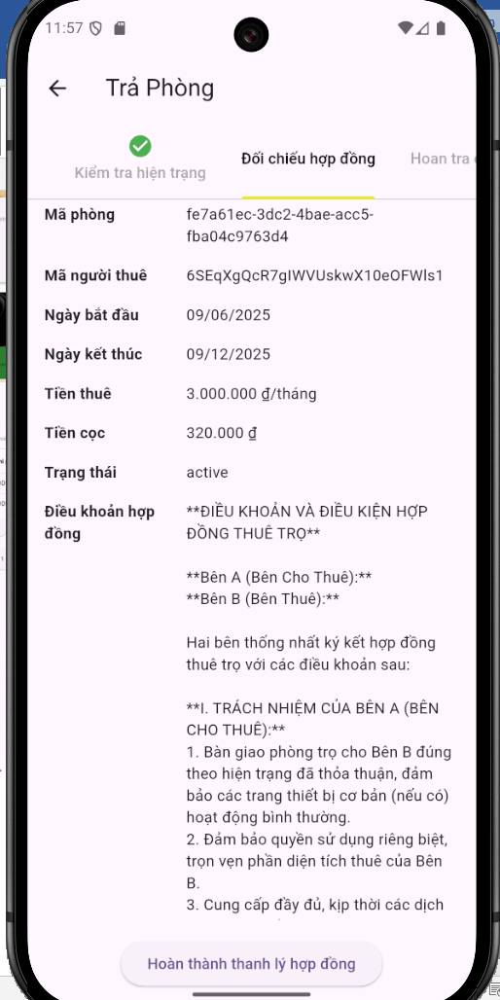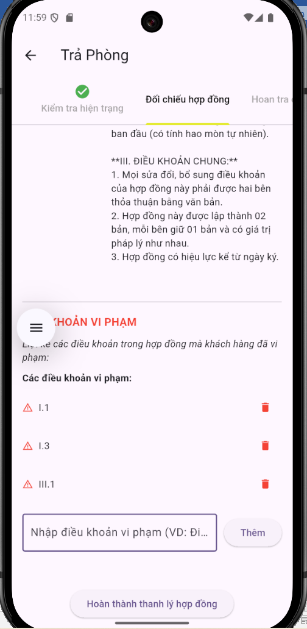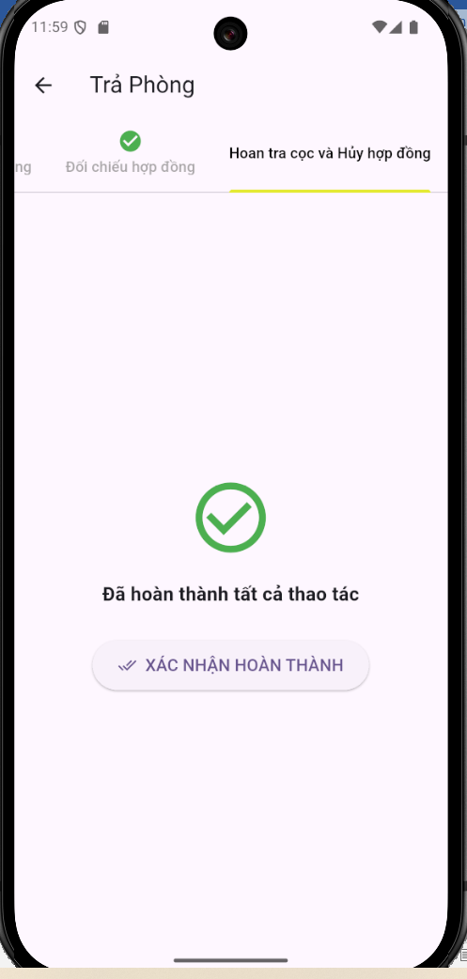

Chức năng Sửa chữa phòng (Văn Trọng Dương)
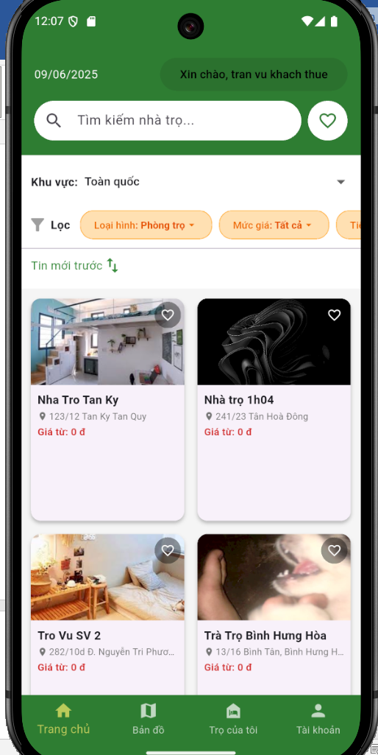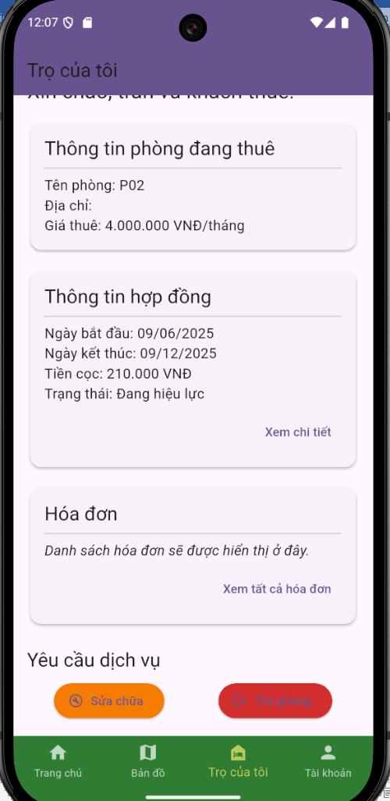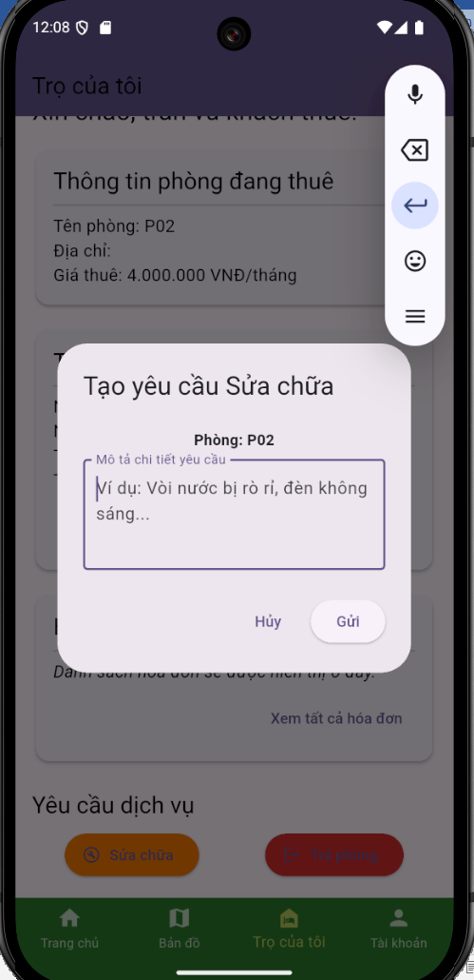
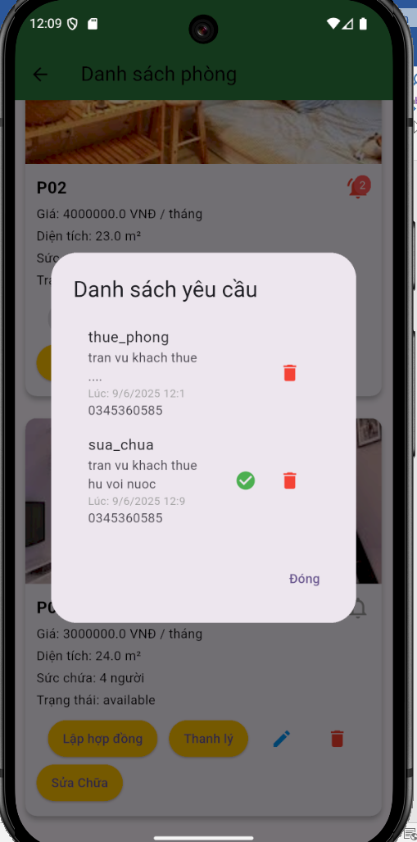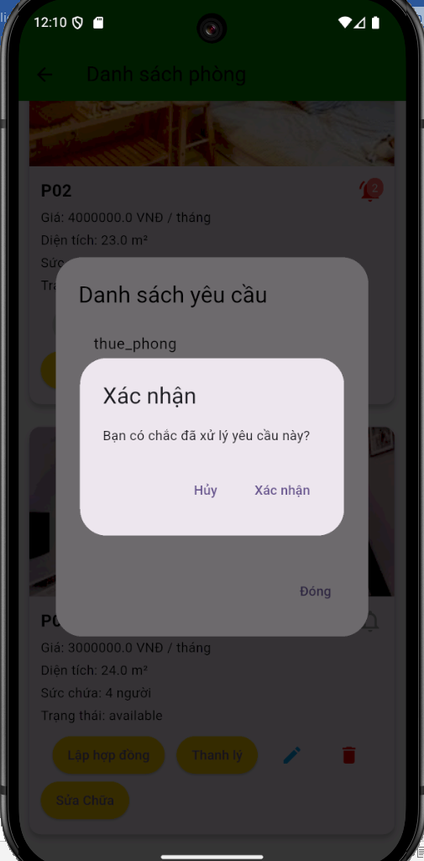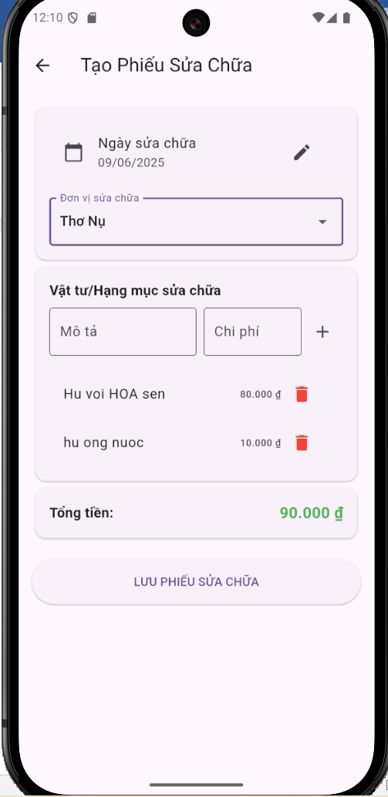
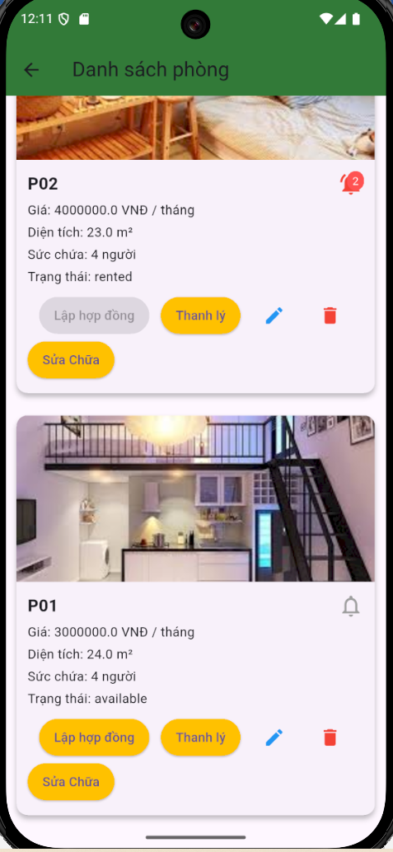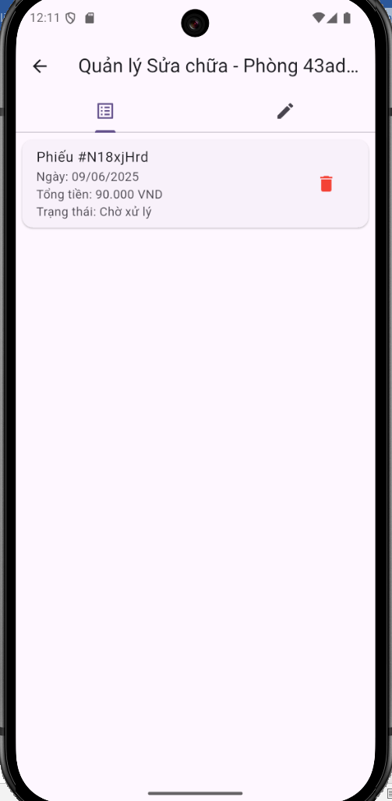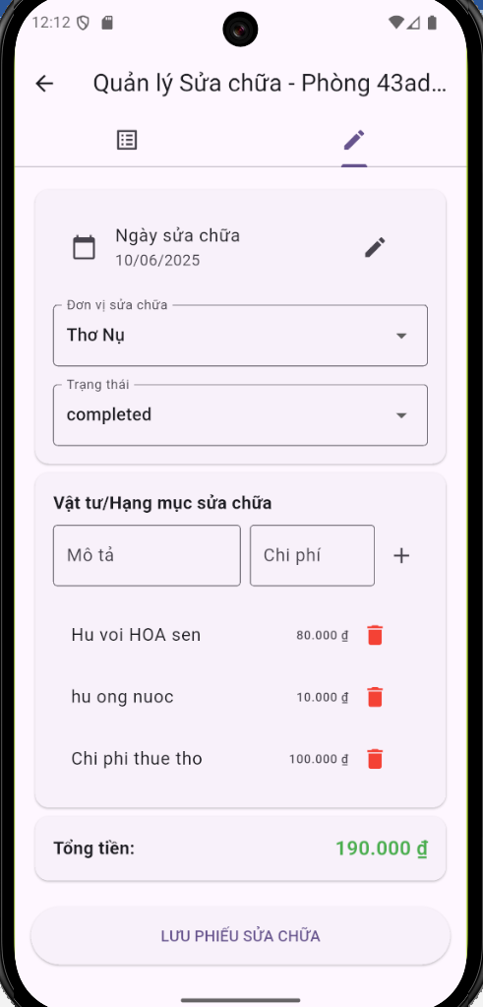
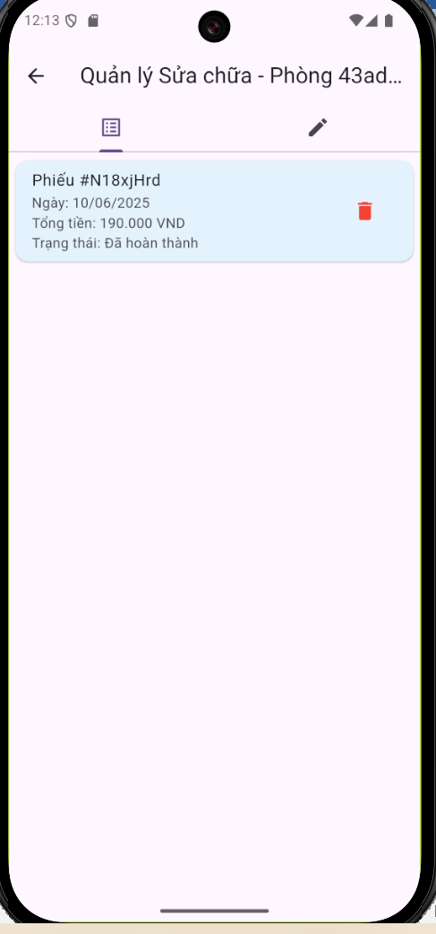

SƠ ĐỒ LỚP Ở MỨC THIẾT KẾ
Chụp hình sơ đồ lớp mức thiết kế vào đây
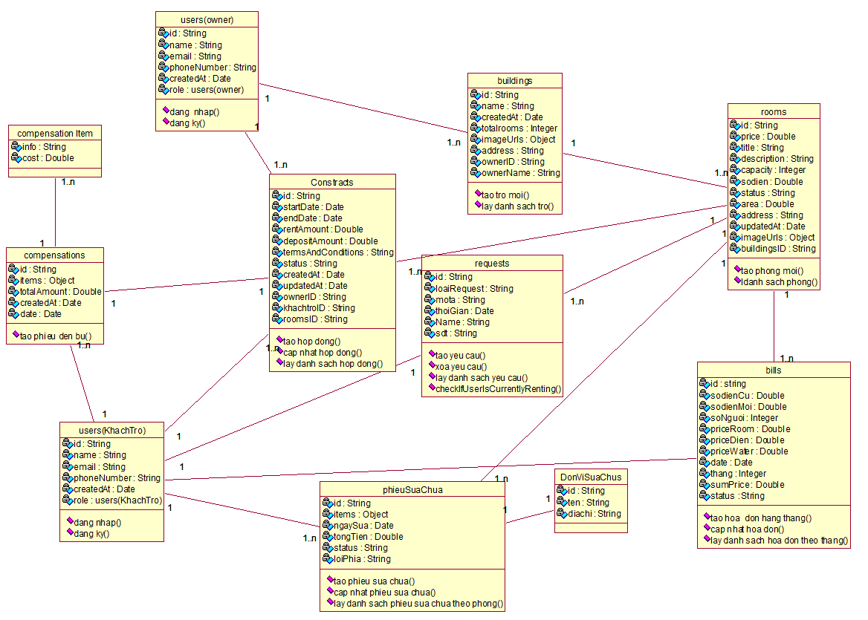
Hình 3.2. Sơ đồ lớp mức thiết kế

THIẾT KẾ CHỨC NĂNG HỆ THỐNG

Thiết kế chức năng Thuê phòng (Lương Liêm Phong)

Chức năng Đăng ký thuê phòng
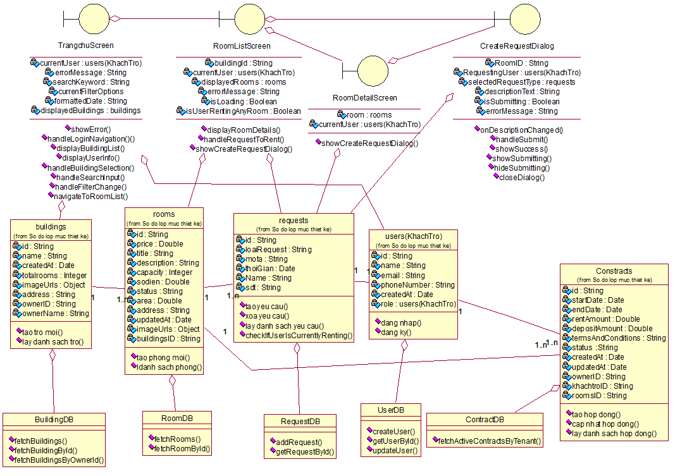
Hình 3.3. Sơ đồ lớp mức chi tiết UC Đăng ký thuê phòng
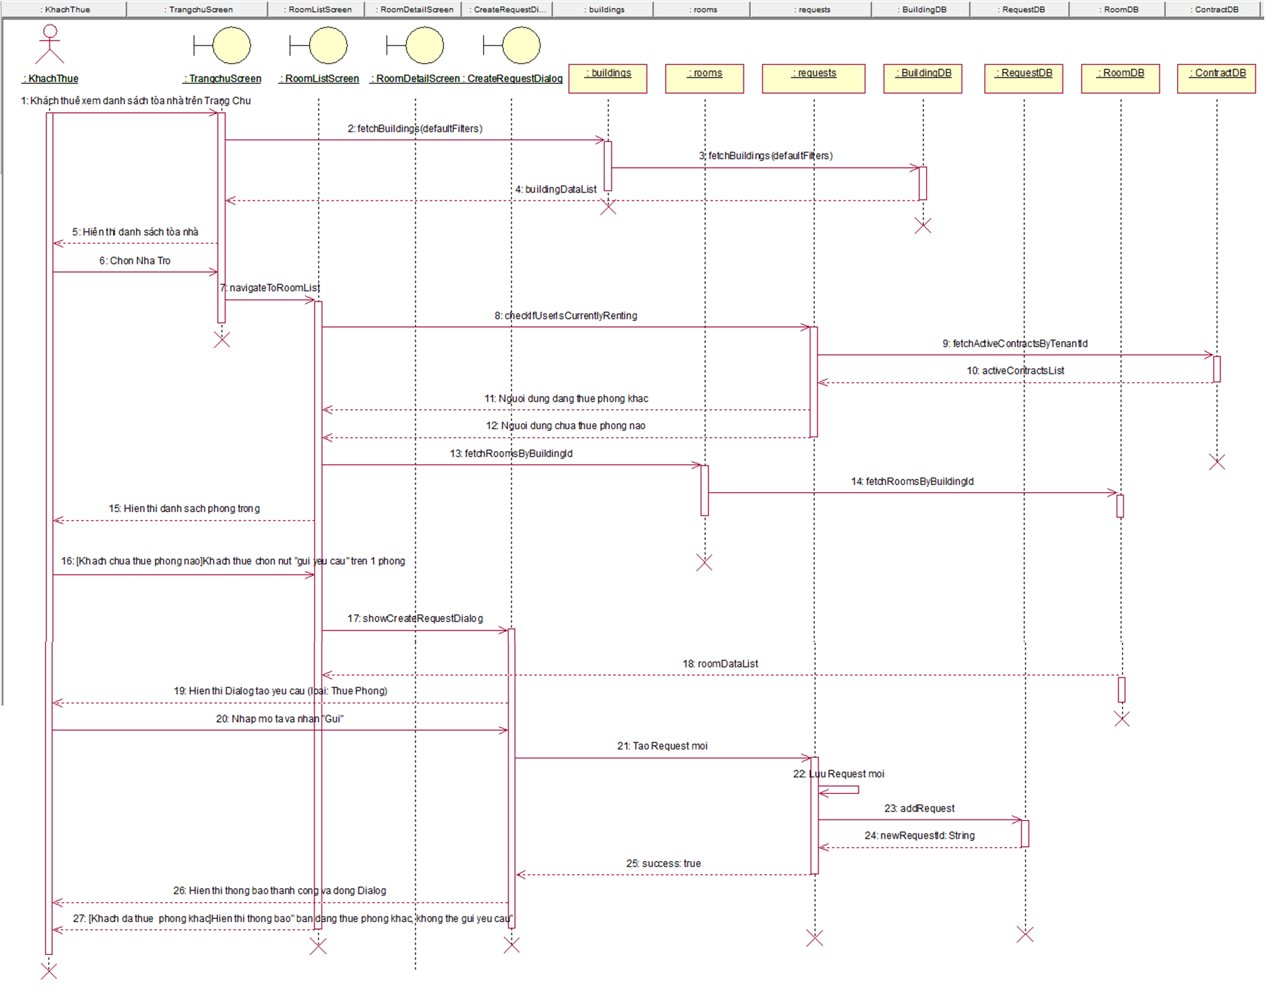
Hình 3.4. Sơ đồ tuần tự mức chi tiết UC Đăng kí thuê phòng

Chức năng Đăng ký thuê phòng
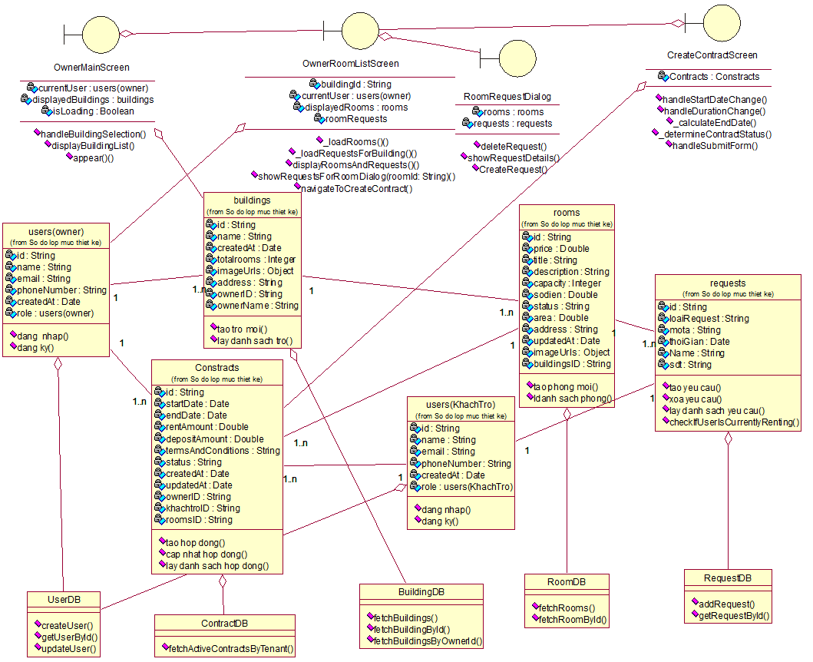
Hình 3.5. Sơ đồ tuần tự mức chi tiết UC Duyệt và lập hợp đồng thuê phòng
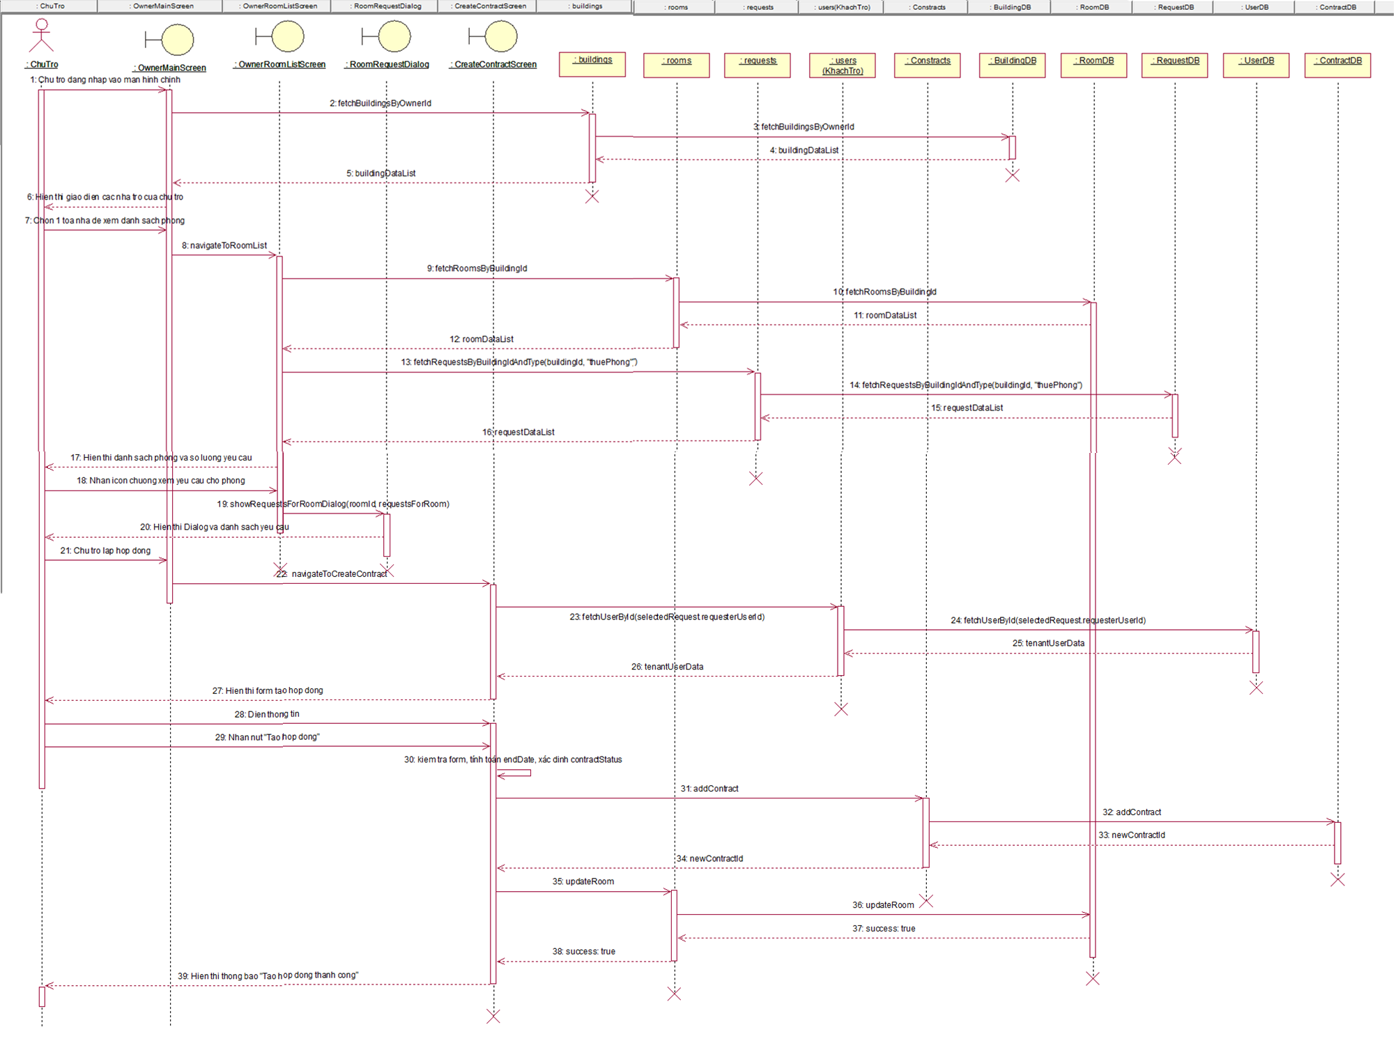
Hình 3.6.Sơ đồ tuần tự mức chi tiết UC Duyệt và lập hợp đồng thuê phòng

Chức năng Trả phòng (Trần Khánh Vũ)

Chức năng Yêu cầu Trả phòng
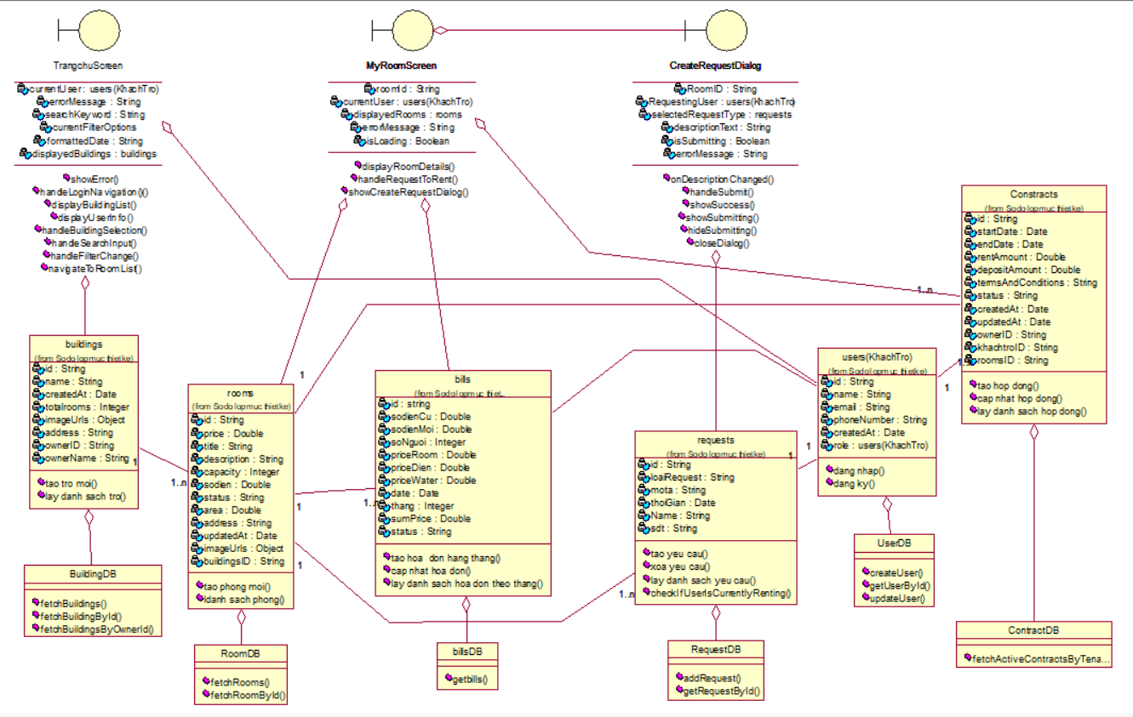
Hình 3.7. Sơ đồ lớp mức chi tiết UC Yêu cầu trả phòng
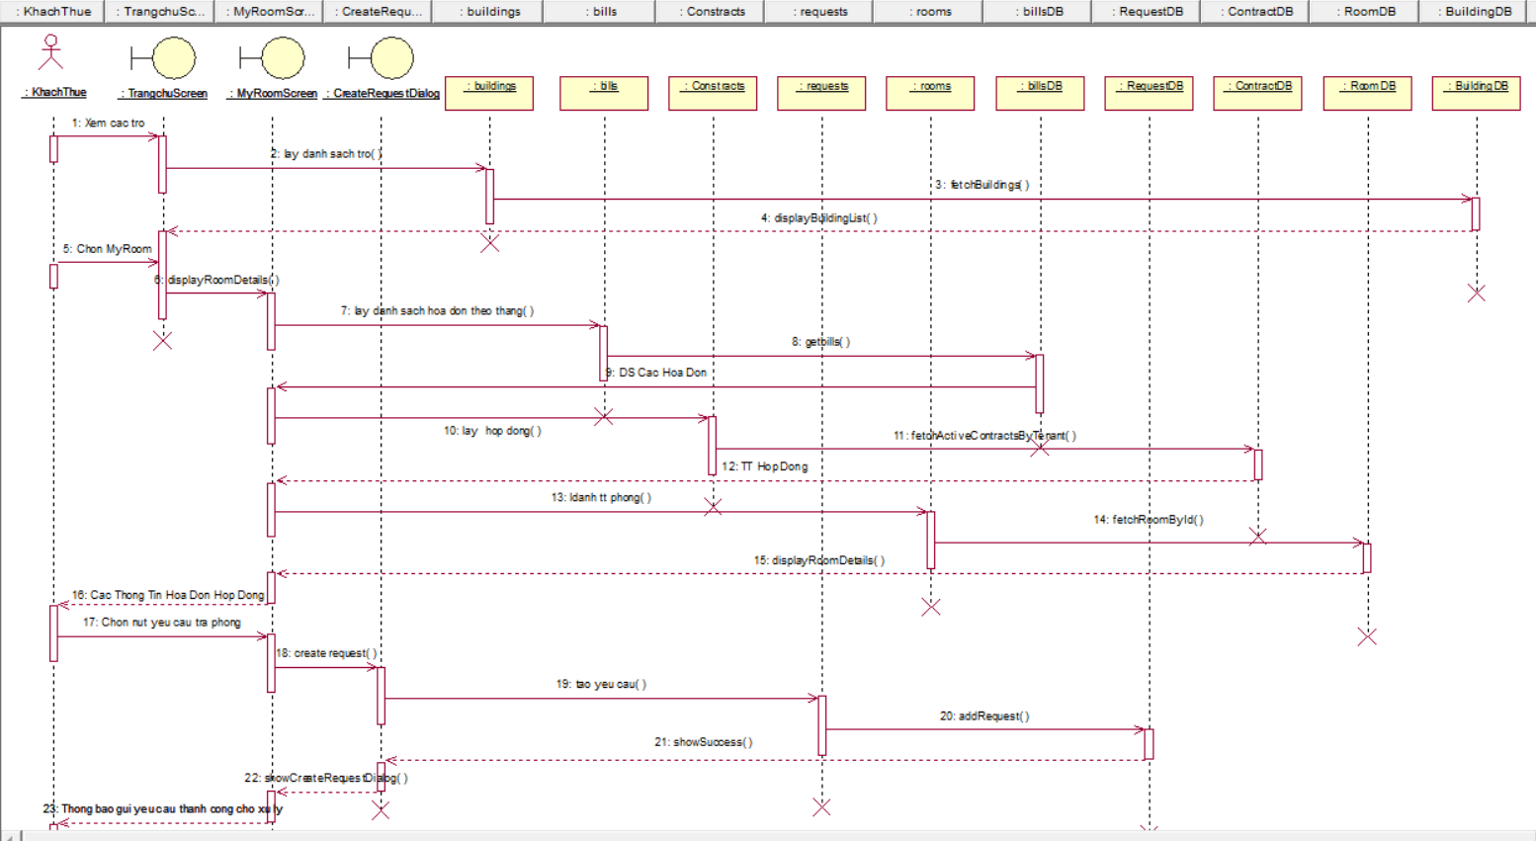
Hình 3.8. Sơ đồ tuần tự mức chi tiết UC Yêu cầu trả phòng

Chức năng Xử lý trả phòng
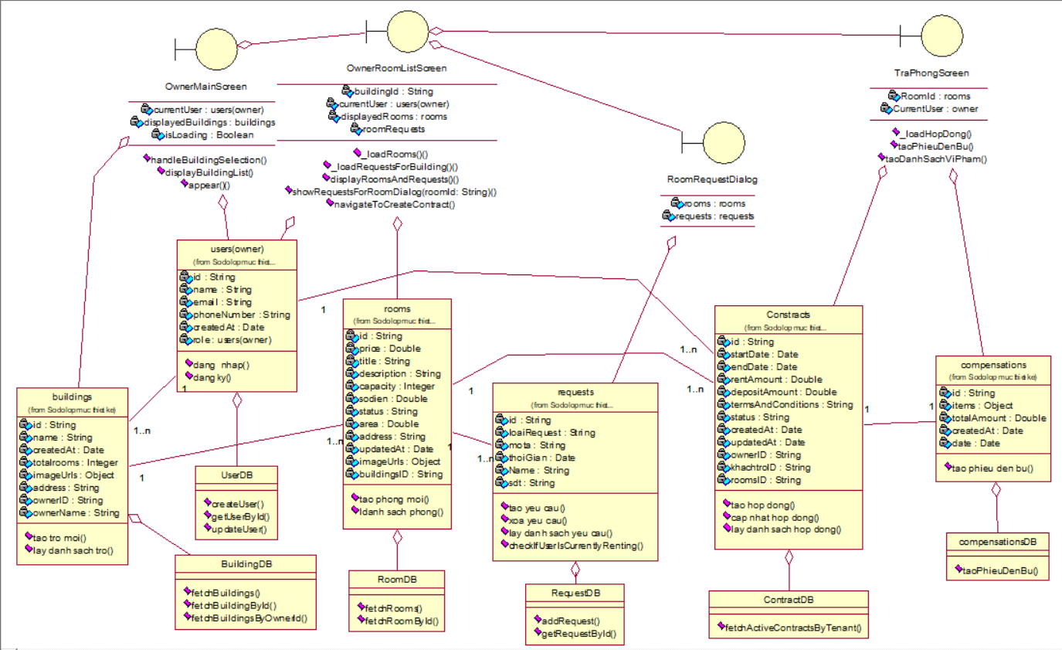
Hình 3.9. Sơ đồ lớp mức chi tiết Xử lý trả phòng

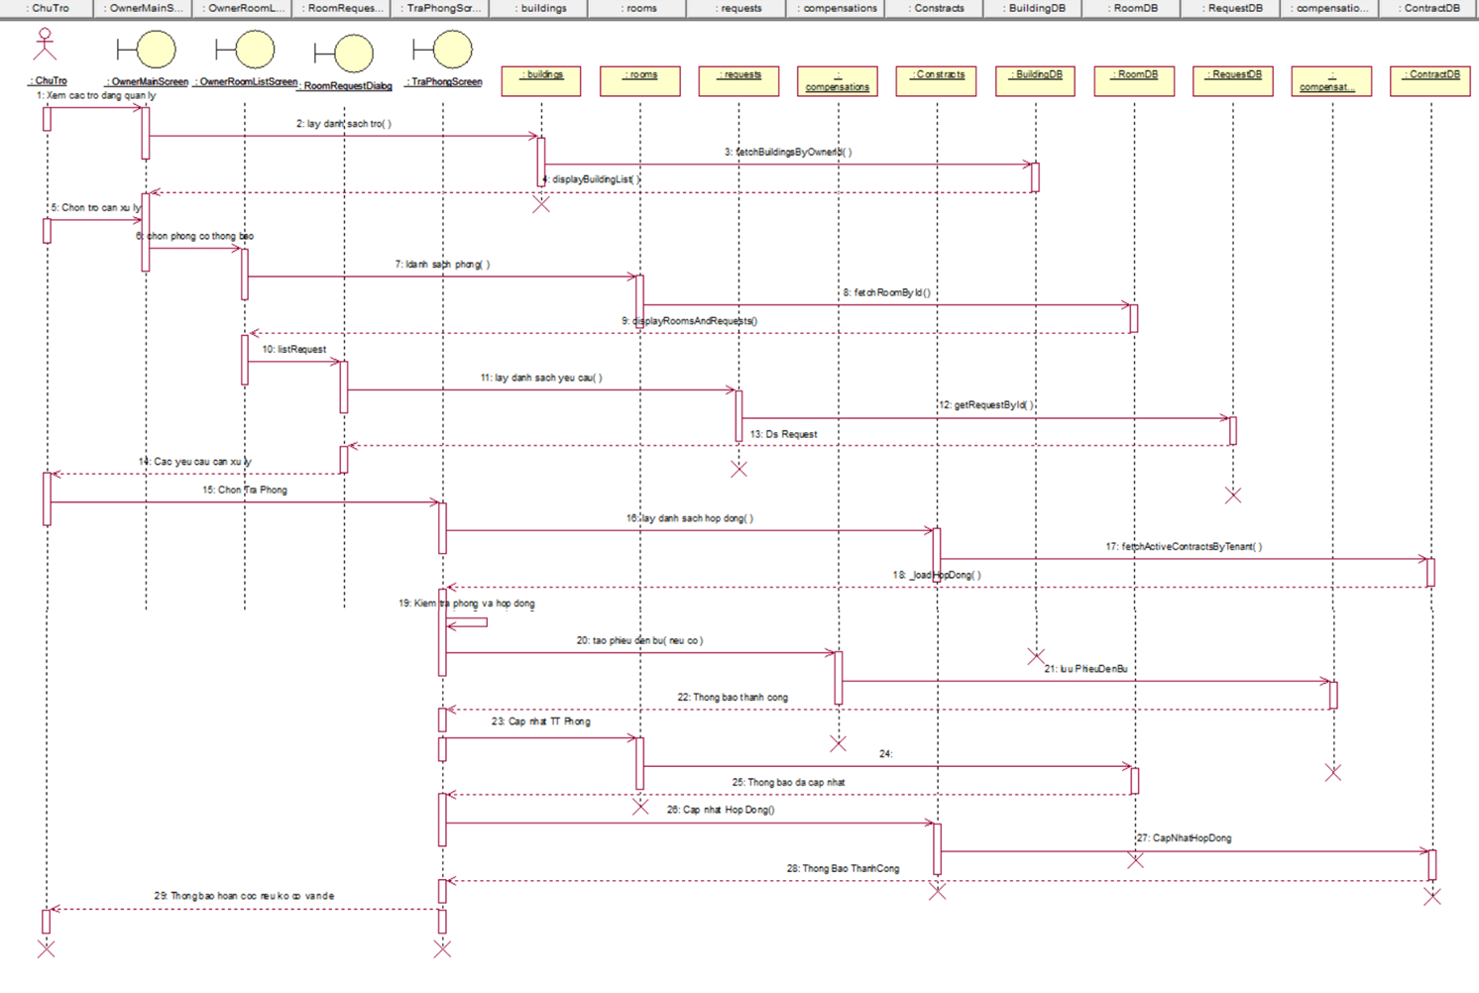
Hình 3.10. Sơ đồ tuần tự mức chi tiểt Xử lý trả phòng

Chức năng Sửa chữa phòng (Văn Trọng Dương)

Chức năng Yêu cầu và theo dõi sửa chữa phòng
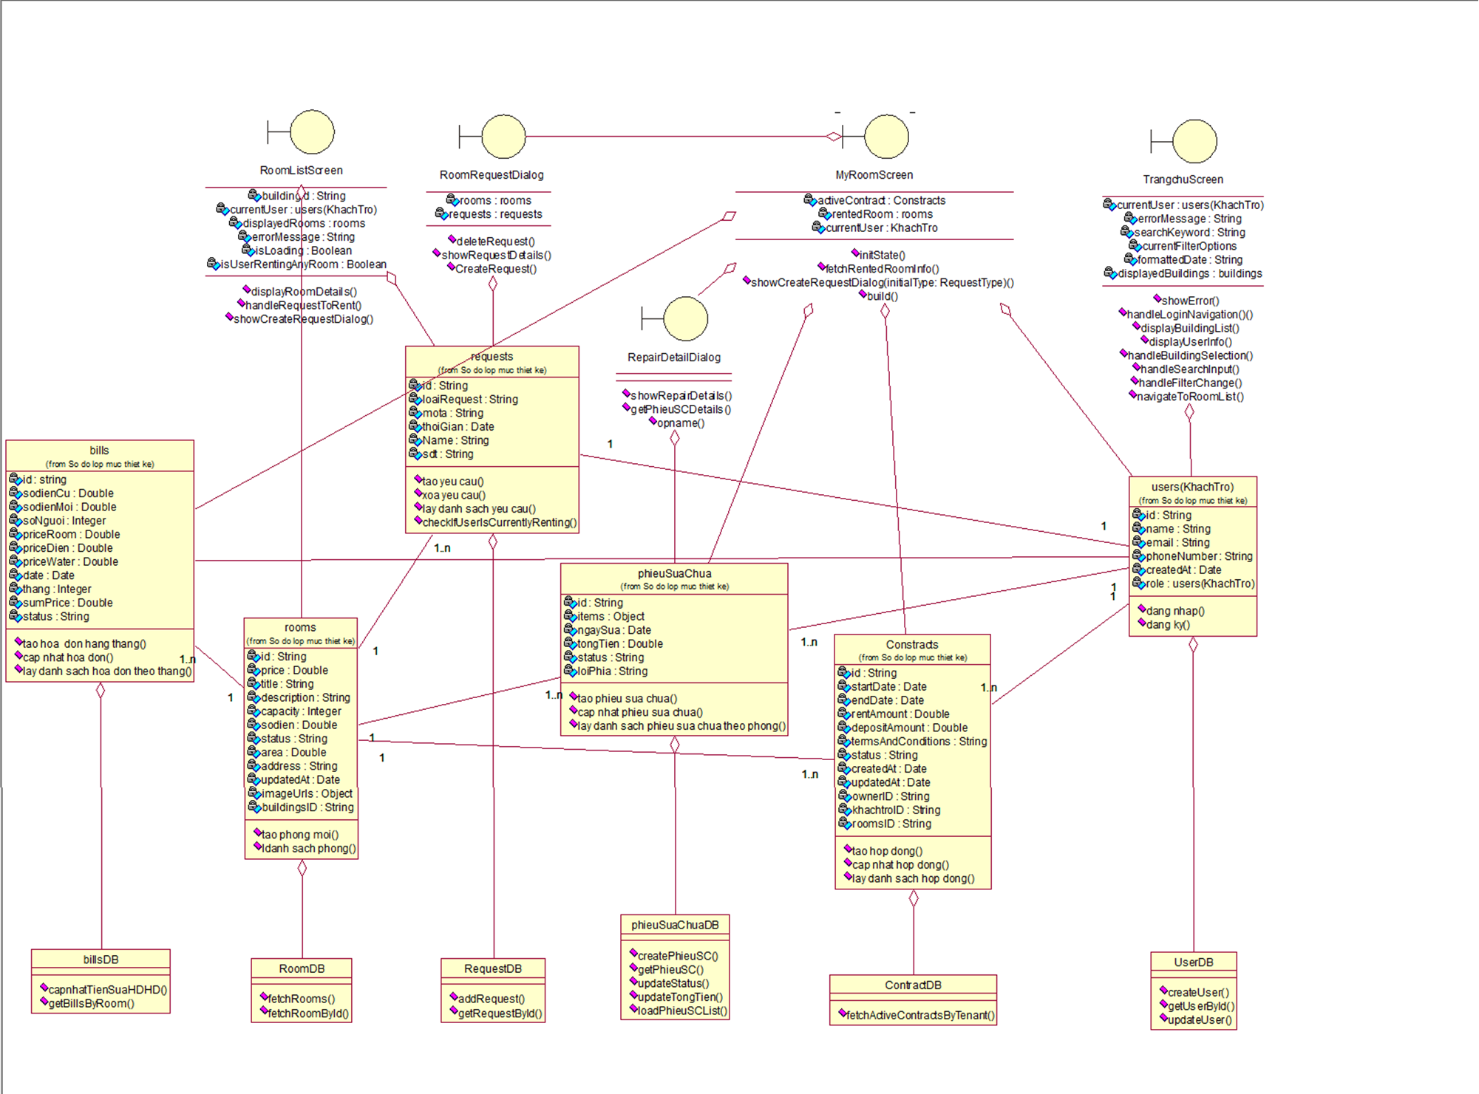
Hình 3.11. Sơ đồ lớp mức chi tiết Yêu cầu sửa phòng
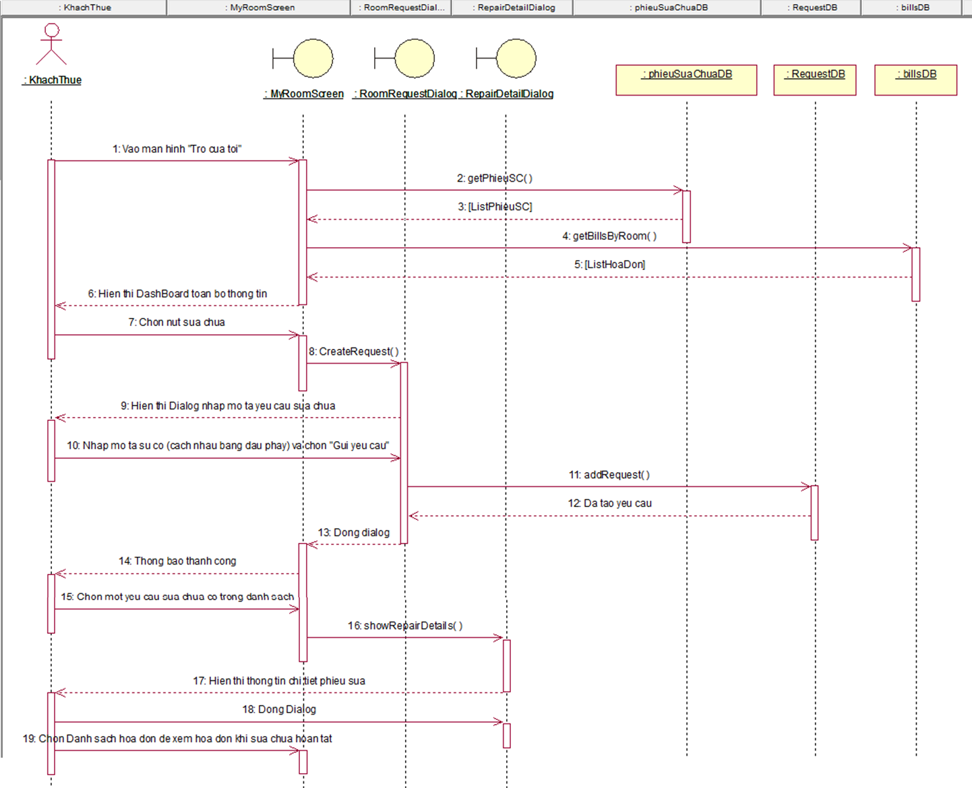
Hình 3.12. Sơ đồ tuần tự mức chi tiết Yêu cầu sửa phòng

Chức năng Xử lý yêu cầu sửa chữa phòng
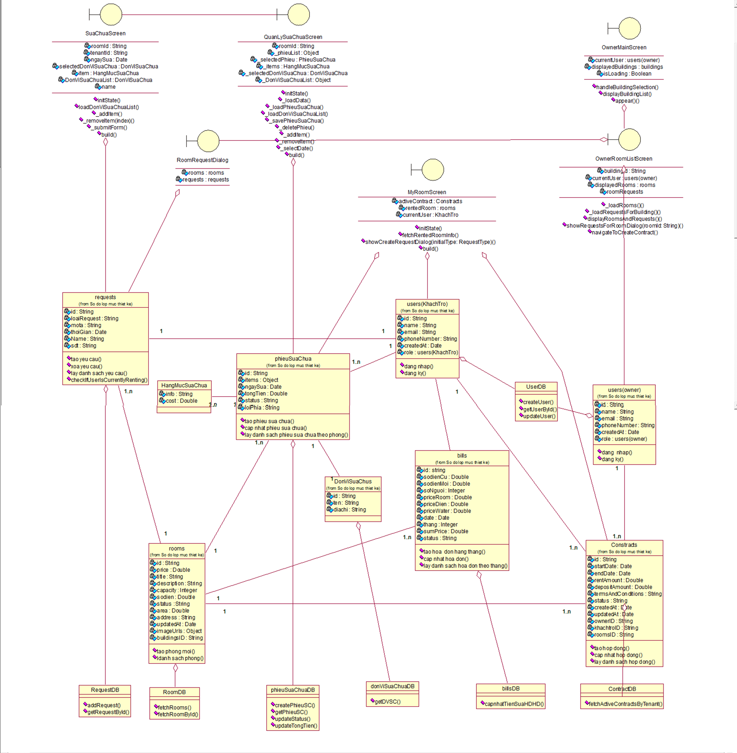
Hình 3.13. Sơ đồ lớp mức chi tiết Xử lý yêu cầu sửa phòng
- Dùng sơ đồ tuần tự để thiết kế hoạt động cho chức năng đó
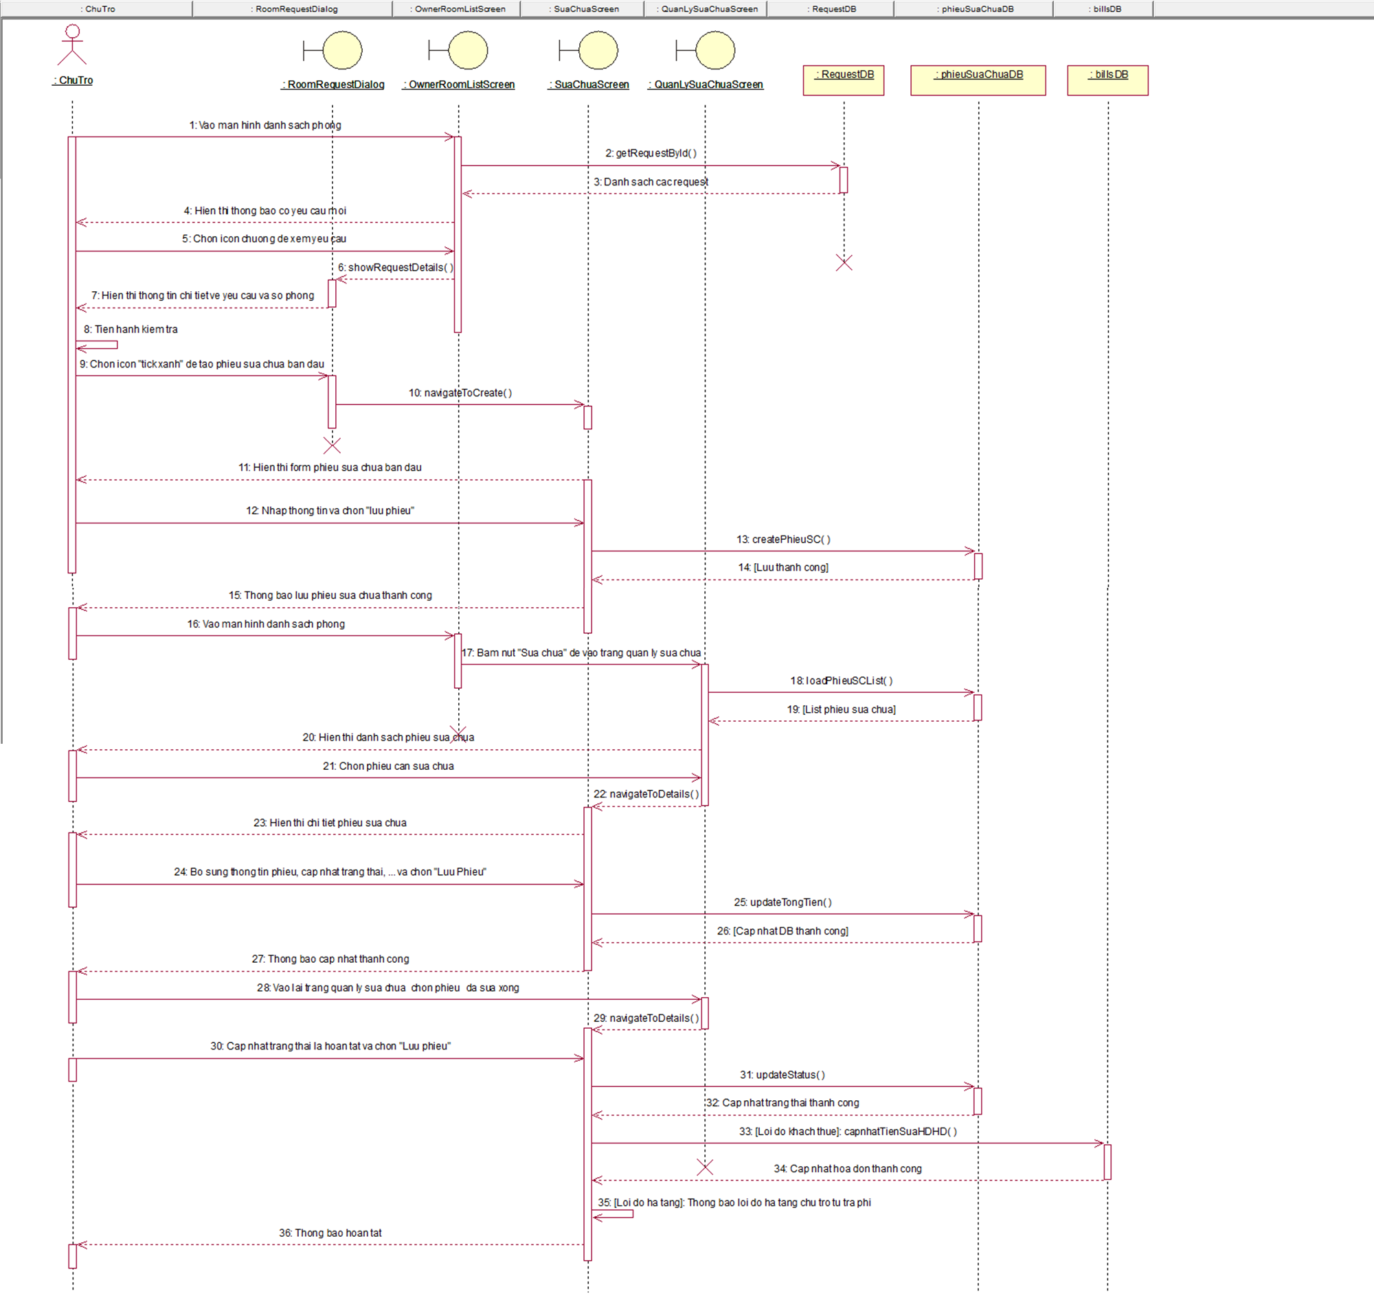
Hình 3.14. Sơ đồ tuần tự mức chi tiết Xử lý yêu cầu Sửa phòng

KẾT CHƯƠNG
Chương 3 đã hoàn thiện thiết kế cơ sở dữ liệu quan hệ, giao diện người dùng, và các chức năng chính của hệ thống. Sơ đồ mô hình dữ liệu quan hệ xác định rõ các thực thể và mối quan hệ, đảm bảo lưu trữ thông tin phòng trọ, khách thuê, và hợp đồng một cách hiệu quả. Các giao diện cho chức năng thuê phòng, trả phòng, và sửa chữa được thiết kế trực quan, hỗ trợ chủ trọ và quản trị viên vận hành dễ dàng. Sơ đồ lớp và sơ đồ tuần tự mức chi tiết cung cấp hướng dẫn rõ ràng cho giai đoạn cài đặt, đảm bảo tính khả thi và đồng bộ của hệ thống.

. CÀI ĐẶT

GIỚI THIỆU
Chương 4 trình bày quá trình triển khai ứng dụng quản lý nhà trọ sử dụng Flutter và Dart, theo mô hình kiến trúc 3 lớp (Model - Service - Screen). Nội dung bao gồm cấu trúc thư mục dự án, các thư viện hỗ trợ, và cách tích hợp các chức năng cốt lõi như quản lý phòng trọ, khách thuê, và hóa đơn. Giai đoạn cài đặt tập trung đảm bảo hệ thống hoạt động ổn định, bảo mật, và dễ bảo trì.
Trong chương này sẽ trình bày chi tiết cách cài đặt ứng dụng quản lý trọ sử dụng Flutter Dart theo mô hình 3 lớp:
- Model: Định nghĩa cấu trúc dữ liệu.
- Service: Xử lý logic nghiệp vụ và tương tác với cơ sở dữ liệu.
- Screen: Giao diện người dùng (UI) và tương tác người dùng.
Ứng dụng sẽ bao gồm các chức năng cơ bản như quản lý phòng trọ, khách thuê, hóa đơn và thống kê.

CẤU TRÚC THƯ MỤC DỰ ÁN
lib/
├── models/ # Lớp Model
│ ├── room.dart
│ ├── tenant.dart
│ ├── invoice.dart
├── services/ # Lớp Service
│ ├── room_service.dart
│ ├── tenant_service.dart
│ ├── invoice_service.dart
├── screens/ # Lớp Screen (UI)
│ ├── room_list_screen.dart
│ ├── tenant_list_screen.dart
│ ├── invoice_list_screen.dart
│ ├── add_room_screen.dart
│ ├── add_tenant_screen.dart
├── main.dart # Khởi chạy ứng dụng

THƯ VIỆN HỖ TRỢ CHO DỰ ÁN

firebase_core (^3.13.0)
Mục đích
- Khởi tạo Firebase trước khi sử dụng các dịch vụ Firebase khác.
- Bắt buộc phải có khi sử dụng Firebase trong ứng dụng Flutter.
Chức năng chính
- Kết nối ứng dụng với Firebase backend.
- Hỗ trợ đa nền tảng (iOS, Android, Web).

firebase_database (^11.3.5)
Mục đích
- Tương tác với Firebase Realtime Database (NoSQL).
- Phù hợp cho ứng dụng cần đồng bộ dữ liệu thời gian thực.
Chức năng chính
- Lưu trữ và đồng bộ dữ liệu JSON.
- Hỗ trợ offline data persistence.

firebase_auth (^5.5.3)
Mục đích
- Xác thực người dùng (đăng nhập, đăng ký) bằng Firebase Authentication.
Chức năng chính
- Hỗ trợ Email/Password, Google, Facebook, OAuth.
- Quản lý phiên đăng nhập (session).

cloud_firestore (^5.6.7)
Mục đích
- Truy vấn dữ liệu từ Firestore (NoSQL database của Firebase).
Chức năng chính
- Hỗ trợ real-time updates.
- Truy vấn dữ liệu linh hoạt với where, orderBy.

image_picker (^1.1.2)
Mục đích
- Chọn ảnh từ thư viện hoặc chụp ảnh từ camera.
Chức năng chính
- Hỗ trợ cả Android và iOS.
- Compress ảnh trước khi upload.

firebase_storage (^12.4.5)
Mục đích
- Upload và download file (ảnh, PDF) lên Firebase Storage.
Chức năng chính
- Hỗ trợ resumable uploads.
- Quản lý quyền truy cập file.

uuid (^4.2.1)
Mục đích
- Tạo ID duy nhất (Universally Unique Identifier).
Chức năng chính
- Sinh ID ngẫu nhiên cho các document Firestore.

flutter_rating_bar (^4.0.1)
Mục đích
- Hiển thị thanh đánh giá sao (rating) trong UI.
Chức năng chính
- Custom số sao, kích thước, màu sắc.

cached_network_image (^3.4.1)
Mục đích
- Load ảnh từ URL và cache lại để tăng hiệu suất.
Chức năng chính
- Hiển thị placeholder khi load ảnh.
- Hỗ trợ fade-in animation.

intl (^0.18.1)
Mục đích
- Định dạng ngày tháng, tiền tệ, số theo quốc gia.
Chức năng chính
- Đa ngôn ngữ (i18n).
- Format DateTime thành chuỗi tùy chỉnh.

geocoding (^2.1.0) & geolocator (^12.0.0)
Mục đích
- Geolocator: Lấy vị trí GPS của thiết bị.
- Geocoding: Chuyển đổi địa chỉ ↔ tọa độ.
Chức năng chính
- Check quyền truy cập location.
- Tính khoảng cách giữa 2 điểm.

flutter_carousel_widget (^2.1.0)
Mục đích
- Tạo carousel/slider hình ảnh.
Chức năng chính
- Auto-scroll, infinite loop.
- Custom indicator.

shared_preferences (^2.3.0)
Mục đích
- Lưu cài đặt người dùng (ví dụ: theme, ngôn ngữ).
Chức năng chính
- Lưu dữ liệu dạng key-value.
- Hỗ trợ int, String, bool.

KÊT CHƯƠNG
Chương 4 đã mô tả chi tiết cách triển khai ứng dụng quản lý nhà trọ, từ cấu trúc dự án đến việc tích hợp các thư viện như Firebase, image_picker, và flutter_rating_bar. Mô hình 3 lớp đảm bảo mã nguồn rõ ràng, dễ bảo trì, và hỗ trợ mở rộng trong tương lai. Ứng dụng đã được cài đặt thành công các chức năng cốt lõi (thuê phòng, trả phòng, sửa chữa) và tích hợp với Firebase để lưu trữ và đồng bộ dữ liệu thời gian thực. Kết quả này là nền tảng để kiểm thử và đánh giá hiệu quả hệ thống trong giai đoạn tiếp theo.

. KẾT LUẬN

MỞ CHƯƠNG
Chương này tổng kết các kết quả đạt được trong quá trình phân tích, thiết kế, và triển khai hệ thống thông tin quản lý nhà trọ sử dụng Flutter và Firebase. Nội dung bao gồm đánh giá các thành tựu, phân tích hạn chế của dự án, rút ra bài học kinh nghiệm, và đề xuất các hướng phát triển trong tương lai. Mục tiêu là cung cấp cái nhìn toàn diện về tính khả thi, hiệu quả, và tiềm năng ứng dụng thực tế của hệ thống trong việc hỗ trợ quản lý nhà trọ tại TP.HCM.

TỔNG KẾT DỰ ÁN
Dự án đã phát triển thành công một ứng dụng quản lý nhà trọ dựa trên nền tảng Flutter và Dart, áp dụng mô hình kiến trúc 3 lớp (Model - Service - Screen). Các chức năng chính bao gồm:
- Quản lý phòng trọ: Thêm, sửa, xóa, và hiển thị danh sách phòng với trạng thái (còn trống/đã thuê) và thông tin chi tiết (giá, tiện ích, diện tích).
- Quản lý khách thuê: Lưu trữ thông tin khách thuê, theo dõi hợp đồng, và lịch sử thanh toán.
- Quản lý yêu cầu: Hỗ trợ khách thuê gửi yêu cầu thuê phòng, trả phòng, và sửa chữa; chủ trọ xử lý các yêu cầu này qua giao diện trực quan.
- Tích hợp Firebase: Sử dụng Firestore để lưu trữ dữ liệu thời gian thực, Firebase Authentication để xác thực người dùng, và Firebase Storage để quản lý hình ảnh phòng trọ.
- Giao diện thân thiện: Ứng dụng cung cấp giao diện đơn giản, dễ sử dụng, hỗ trợ đa nền tảng (iOS, Android, Web).
Hệ thống đã được thiết kế và cài đặt dựa trên khảo sát thực tế từ các chủ trọ tại TP.HCM, đáp ứng các nhu cầu cơ bản về quản lý nội bộ, giảm thiểu sai sót trong quy trình thủ công, và cải thiện hiệu quả vận hành.

ĐÁNH GIÁ KẾT QUẢ ĐẠT ĐƯỢC

Thành công
- Hiệu quả quản lý: Hệ thống giảm đáng kể thời gian xử lý các tác vụ như thuê phòng (từ 2 giờ xuống 30 phút), trả phòng, và sửa chữa thông qua tự động hóa quy trình.
- Giao diện trực quan: Sử dụng các thư viện như flutter_rating_bar và flutter_carousel_widget giúp giao diện sinh động, dễ sử dụng cho cả chủ trọ và quản trị viên.
- Bảo mật và đồng bộ: Firebase Authentication đảm bảo an toàn thông tin người dùng, trong khi Firestore hỗ trợ đồng bộ dữ liệu thời gian thực, giúp cập nhật trạng thái phòng và yêu cầu nhanh chóng.
- Kiến trúc rõ ràng: Mô hình 3 lớp tách biệt logic nghiệp vụ, dữ liệu, và giao diện, giúp mã nguồn dễ bảo trì và mở rộng.
- Đa nền tảng: Ứng dụng hoạt động ổn định trên iOS, Android, và Web, đáp ứng nhu cầu sử dụng linh hoạt của người dùng.

Hạn chế
- Phụ thuộc vào kết nối Internet: Do sử dụng Firebase, ứng dụng yêu cầu kết nối liên tục, gây khó khăn khi mất mạng.
- Chưa hỗ trợ đa ngôn ngữ: Giao diện hiện chỉ hỗ trợ tiếng Việt, hạn chế khả năng tiếp cận với người dùng quốc tế.
- Chức năng báo cáo chưa đầy đủ: Hệ thống chưa cung cấp các công cụ thống kê nâng cao như biểu đồ doanh thu hoặc báo cáo chi tiết chi phí sửa chữa.
- Chưa tích hợp thanh toán trực tuyến: Các giao dịch tài chính (tiền thuê, tiền cọc) chỉ được mô phỏng, chưa hỗ trợ tích hợp thực tế với các cổng thanh toán như Momo hoặc VNPay.
- Kiểm thử chưa toàn diện: Quy trình kiểm thử chủ yếu tập trung vào chức năng chính, chưa bao gồm kiểm thử tải (load testing) hoặc kiểm thử bảo mật chuyên sâu.

BÀI HỌC KINH NGHIỆM
Qua quá trình thực hiện dự án, nhóm đã rút ra một số bài học quan trọng:
- Ưu tiên kiến trúc sạch: Mô hình 3 lớp giúp tổ chức mã nguồn rõ ràng, giảm thời gian debug và dễ dàng mở rộng chức năng.
- Lựa chọn công nghệ phù hợp: Flutter và Firebase là lựa chọn tối ưu cho ứng dụng đa nền tảng với yêu cầu đồng bộ dữ liệu thời gian thực.
- Tầm quan trọng của khảo sát thực tế: Việc phỏng vấn chủ trọ và sinh viên giúp xác định chính xác các vấn đề thực tế, từ đó xây dựng hệ thống sát với nhu cầu.
- Kiểm thử sớm và liên tục: Kiểm thử unit và integration test cần được thực hiện từ giai đoạn đầu để phát hiện lỗi kịp thời.
- Tài liệu hóa đầy đủ: Việc ghi chép chi tiết các bước phân tích, thiết kế, và cài đặt giúp nhóm dễ dàng quản lý tiến độ và hỗ trợ thành viên mới.

HƯỚNG PHÁT TRIỂN TRONG TƯƠNG LAI
Để nâng cao tính thực tiễn và khả năng ứng dụng của hệ thống, nhóm đề xuất các hướng phát triển sau:
- Tích hợp thanh toán trực tuyến:
  - Kết nối với các cổng thanh toán như Momo, VNPay qua API hoặc sử dụng webview_flutter để xử lý giao dịch.
  - Dự kiến hoàn thành trong 3-4 tháng, với chi phí phát triển khoảng 10-15 triệu đồng.
- Hỗ trợ offline mode:
  - Tích hợp sqflite để lưu trữ dữ liệu cục bộ khi mất kết nối, đồng bộ với Firestore khi có mạng.
  - Giúp chủ trọ quản lý dữ liệu trong các tình huống mất kết nối Internet.
- Thống kê nâng cao:
  - Sử dụng thư viện syncfusion_flutter_charts để vẽ biểu đồ doanh thu, chi phí sửa chữa, hoặc tỷ lệ phòng trống theo tháng/năm.
  - Tích hợp xuất báo cáo PDF với pdf package.
- Tích hợp AI và chatbot:
  - Sử dụng Google ML Kit để nhận diện giấy tờ tùy thân khi đăng ký thuê phòng.
  - Tích hợp chatbot tự động (dựa trên dialogflow_flutter) để trả lời các câu hỏi phổ biến của khách thuê.
- Hỗ trợ đa ngôn ngữ:
  - Tích hợp flutter_localizations để hỗ trợ tiếng Anh và các ngôn ngữ khác, mở rộng đối tượng người dùng quốc tế.
- Mở rộng nền tảng:
  - Triển khai ứng dụng lên Desktop (Windows/macOS) với Flutter 3.0 để hỗ trợ chủ trọ sử dụng trên máy tính.

LỜI KẾT
Dự án "Phân tích thiết kế hệ thống thông tin quản lý nhà trọ" đã chứng minh tính khả thi của việc ứng dụng Flutter và Firebase vào bài toán quản lý nhà trọ. Hệ thống không chỉ đáp ứng các yêu cầu cơ bản mà còn đặt nền tảng cho việc mở rộng thành một giải pháp thương mại trong tương lai. Với giao diện thân thiện, hiệu suất ổn định, và khả năng đồng bộ dữ liệu thời gian thực, ứng dụng mang lại giá trị thực tiễn cho các chủ trọ tại TP.HCM. Những bài học kinh nghiệm từ dự án sẽ là tiền đề để nhóm tiếp tục phát triển các hệ thống thông tin hiệu quả hơn, góp phần thúc đẩy ứng dụng công nghệ trong quản lý bất động sản.

TÀI LIỆU THAM KHẢO
Tiếng Việt
[1] Trần Văn Hùng, Phân tích và thiết kế hệ thống thông tin, Nhà xuất bản Đại học Quốc gia TP.HCM, 2020.
[2] Nguyễn Thanh Tùng, Lập trình ứng dụng di động với Flutter, Nhà xuất bản Khoa học và Kỹ thuật, 2023.
[3] Lê Minh Tuấn, Hệ quản trị cơ sở dữ liệu NoSQL: Lý thuyết và thực hành, Nhà xuất bản Giáo dục Việt Nam, 2022.
Tiếng Anh
[4] Ramez Elmasri, Shamkant B. Navathe, Fundamentals of Database Systems, 7th Edition, Pearson, 2015.
[5] Flutter Team, Flutter: Build apps for any screen, Flutter Official Documentation, https://docs.flutter.dev, truy cập ngày 05/06/2025.
[6] Firebase Team, Firebase: Build, scale, and manage apps, Firebase Official Documentation, https://firebase.google.com/docs, truy cập ngày 05/06/2025.
[7] Matt Sullivan, Chris Sells, Flutter in Action, Manning Publications, 2020.
[8] Eric Windmill, Flutter Apprentice, 3rd Edition, Razeware LLC, 2023.
Website
[9] https://pub.dev, Kho thư viện và gói Flutter/Dart, truy cập ngày 06/06/2025.
[10] https://medium.com/flutter-community, Các bài viết hướng dẫn phát triển ứng dụng Flutter, truy cập ngày 06/06/2025.
[11] https://cloud.google.com/firestore, Tài liệu hướng dẫn Firestore cho ứng dụng quản lý dữ liệu, truy cập ngày 07/06/2025.
[12] https://www.mongodb.com/basics/nosql, Giới thiệu về cơ sở dữ liệu NoSQL, truy cập ngày 07/06/2025.
-HẾT-

